目录

1.1 课前准备 2

1.1.1 Linux 驱动(面向对象) 2

1.1.2 Linux 底层课程 2

1.1.3 Source Insight 环境搭建 2

1.2 Linux 驱动模块编程框架 5

1.3 LED驱动——模块化编程 6

1.3.1 模块化编程基本思路 6

1.3.2 Linux 常用驱动模块操作shell命令 8

1.3.3 问题汇总——复习课 10

1.4 LED驱动——字符设备驱动注册 11

1.4.1 应用层的进程如何访问底层的驱动程序 11

1.4.2 编写字符驱动基本步骤 11

1.4.3 alloc_chrdev_region()动态获取设备号 12

1.4.4 class_create() , device_create()自动创建设备文件结点 13

1.4.5 内核空间与用户空间的数据拷贝函数 13

1.4.6 led字符设备驱动在ubuntu下加载bug解决 14

1.4.7 Led字符设备底层接口实现 16

1.4.8 如何测试自己的led字符设备驱动是否添加成功 17

1.4.9 问题汇总——复习课 20

1.5 led字符设备驱动函数接口的改进ioctl() 20

1.6 基于platform子系统的字符驱动 21

1.7 如何添加多个led硬件设备驱动? 24

1.8 设备树文件 29

1.8.1 设备树文件的基本格式 29

1.9 按键中断 36

1.9.1 linux系统中断注册 36

1.9.2 Linux系统中断子系统框架 38

1.9.3 中断共享 IRQF_SHARED 38

1.10 中断上下文与进程上下文 41

1.10.1 Linux内核实现中断下半部的三种方式：软中断，tasklet,workqueue 41

1.10.2 tasklet实现基本步骤 41

1.10.3 workqueue(工作队列)实现基本步骤 42

1.10.4 下半部机制的使用总结 43

1.11 ADC驱动移植 43

1.12 I2C驱动移植 44

1.12.1 linux驱动中I2C驱动架构 44

1.12.2 I2C的读写时序 45

1.12.3 I2C驱动的分层思想 46

1.12.4 I2C从设备（MPU6050）驱动的实现方法一 46

## 课前准备

### **Linux 驱动(面向对象)**

1）.Linux 驱动框架

思想:写驱动的时候，只提供操作硬件设备的函数接口

文件存放磁盘: open ,read ,write ,close

ARM exynos4412 origen(母板)

裸机驱动:(硬件操作 + 功能需求)

AD/I2C/UART/PWM(Timer + OUT)/LED/KEY (阅读原理图，芯片手册，编码控制硬件)

2）.Linux 硬件子系统

3）.动手编写驱动(学习)

实际工作的时候，更多调试

4）.学习方法

[1]内核提供的函数接口(熟悉),参照别人的写法，来编写自己

[2]对linux系统的思想认识(大牛灌输)

[3]动手(一点一点加)

[4]思考

### Linux 底层课程

1）.系统移植(bootloader , Linux kernel , device tree , fs)

2）.驱动编写

### Source Insight 环境搭建

Linux 内核文件添加，“add Tree” 是添加包含该文件夹路径下的全部文件。

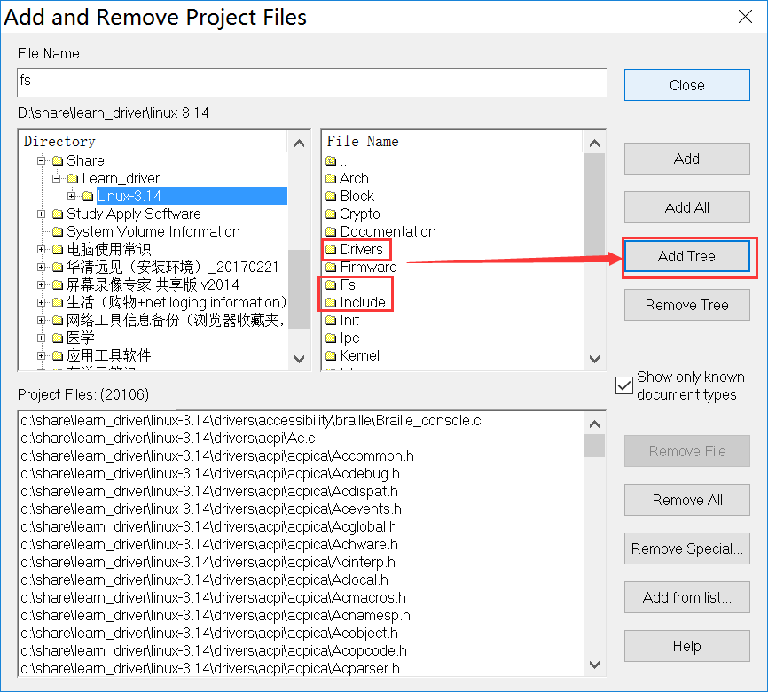

同步文件，类似之前linux ubuntu系统下的tags功能，方便跟踪函数定义

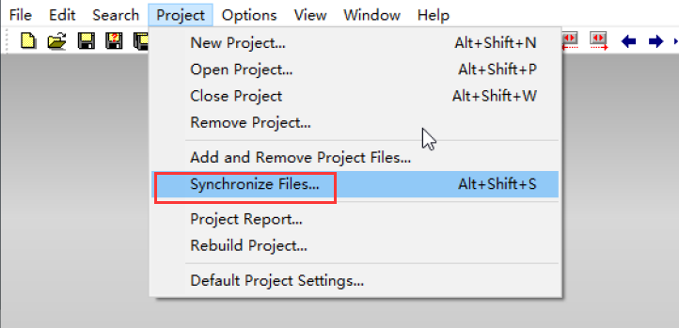

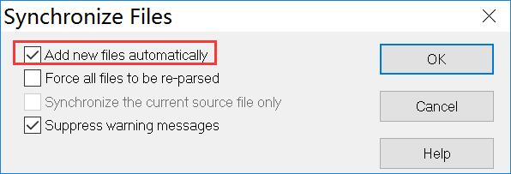

同步过程可能需要几分钟。。。。。。

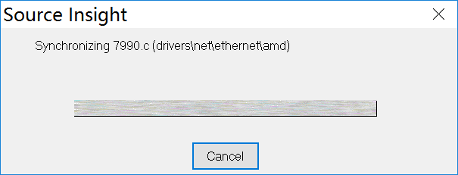

Options ->document options 设置字体大小

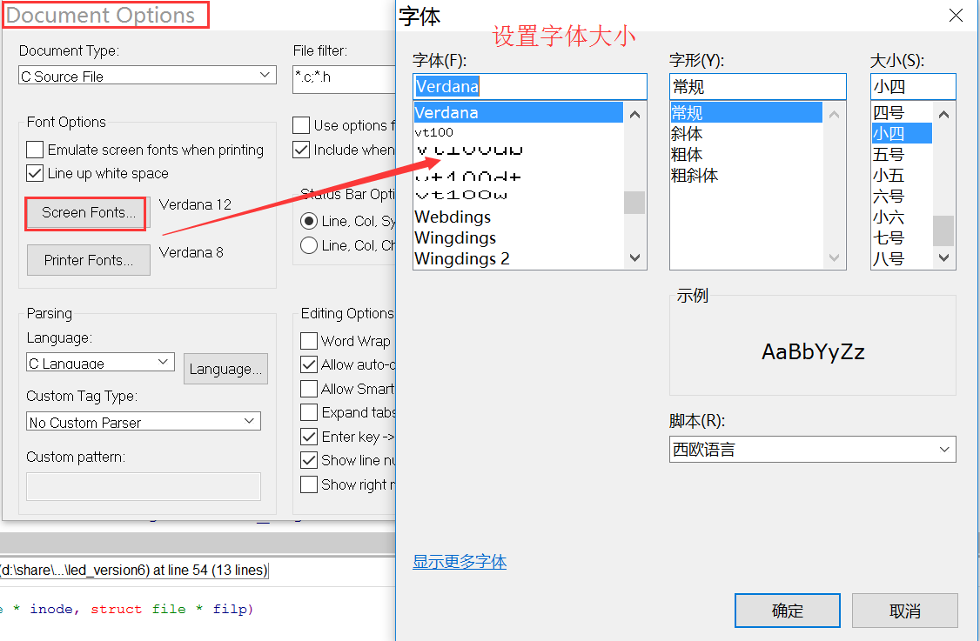

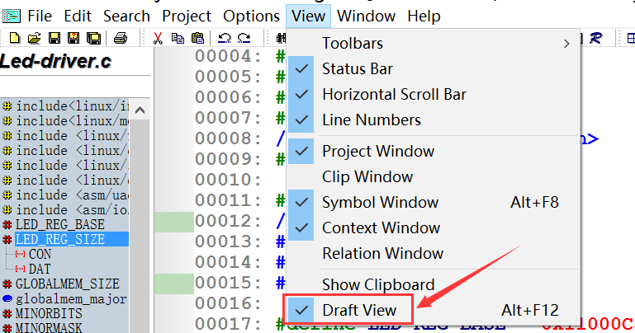

代码显示风格设置

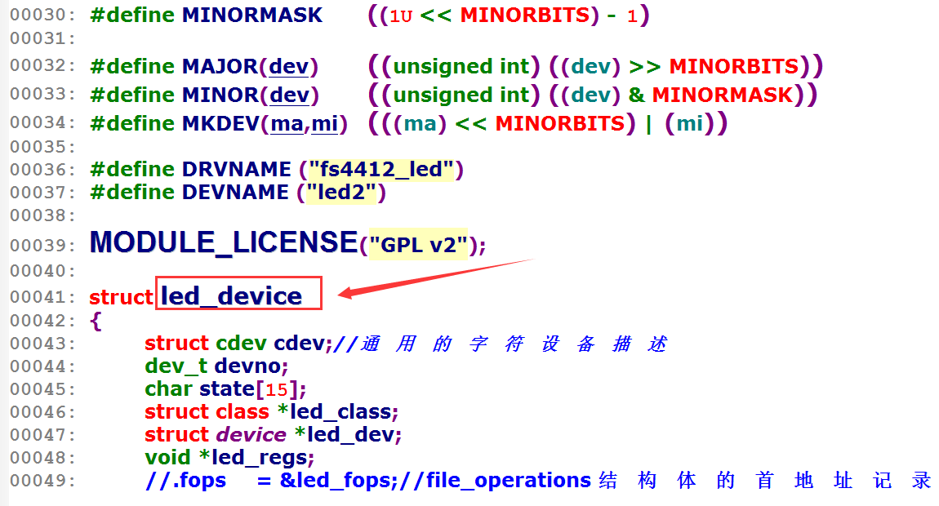

## Linux 驱动模块编程框架

编写linux驱动模块的基本步骤：

<1>头文件

#include <linux/init.h>

#include <linux/module.h>

<2>许可权限GPL

MODULE_LICENSE("GPL");

<3>模块入口函数

int xxx_init(void)

{

....

return 0;

}

<4>模块出口函数

void xxx_exit(void)

{

....

}

<5>模块入口

module_init(xxx_init);

<6>模块出口

module_exit(xxx_exit);

## LED驱动——模块化编程

### 模块化编程基本思路

1）.阅读原理图

2）.查看datasheet

3）.编写模块

4）.编译模块

**思想:**

Linux 内核源码的编译系统可以编译我们编写的模块代码。

第一种(产品发布):

将自己编写的代码，拷贝到Linux内核源码树下，然后配置编译,编译进内核。

第二种(驱动调试):

自己编写Makefile,然后使用Linux内核的编译系统，编译自己的模块代码。

问1:**Linux内核的编译系统在哪里?**

答:

<1>Linux内核源码下的Makefile

注意:你的Linux内核源码必须已经根据自己所开发的平台进行了配置

**[1]修改了Makefile,指定了开发工具链（cross compile ）**

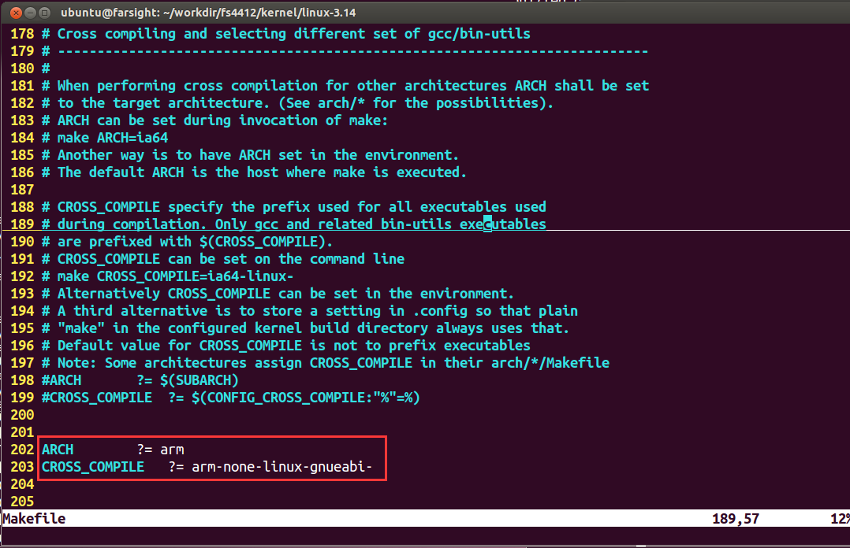

**[2]已经使用Linux内核默认配置文件进行了配置**

<2>ubuntu系统自带的Linux内核编译系统(pc机，x86)

**/lib/modules/3.13.0-32-generic/build/Makefile**

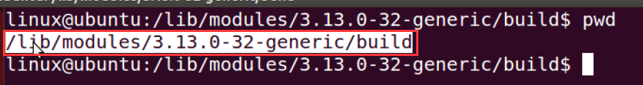

问2:**如何在自己编写的Makefile中使用Linux内核的编译系统？**

答:make -C linux内核编译系统的路径 M=需要编译的模块代码路径 modules

ifeq ($(KERNELRELEASE),)

KERNEL_BUILD = /lib/modules/$(shell uname -r)/build

MODULE_PATH := $(shell pwd)

module:

$(MAKE) -C $(KERNEL_BUILD) M=$(MODULE_PATH) modules

clean:

$(MAKE) -C $(KERNEL_BUILD) M=$(MODULE_PATH) clean

else

obj-m = led-driver.o

endif

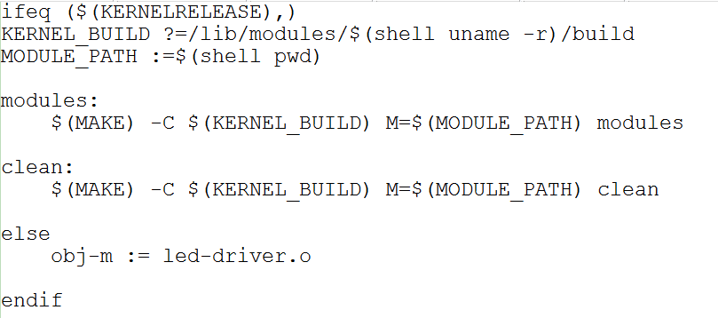

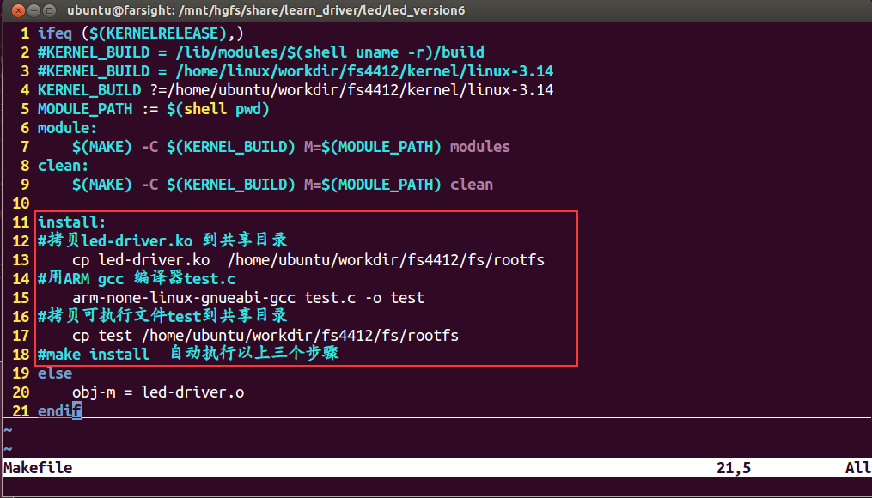

**install:**

**#拷贝led-driver.ko 到共享目录**

**cp led-driver.ko /home/ubuntu/workdir/fs4412/fs/rootfs**

**#用ARM gcc 编译器test.c**

**arm-none-linux-gnueabi-gcc test.c -o test**

**#拷贝可执行文件test到共享目录**

**cp test /home/ubuntu/workdir/fs4412/fs/rootfs**

**#make install 自动执行以上三个步骤**

### Linux 常用驱动模块操作shell命令

查看设备中已经注册的设备号

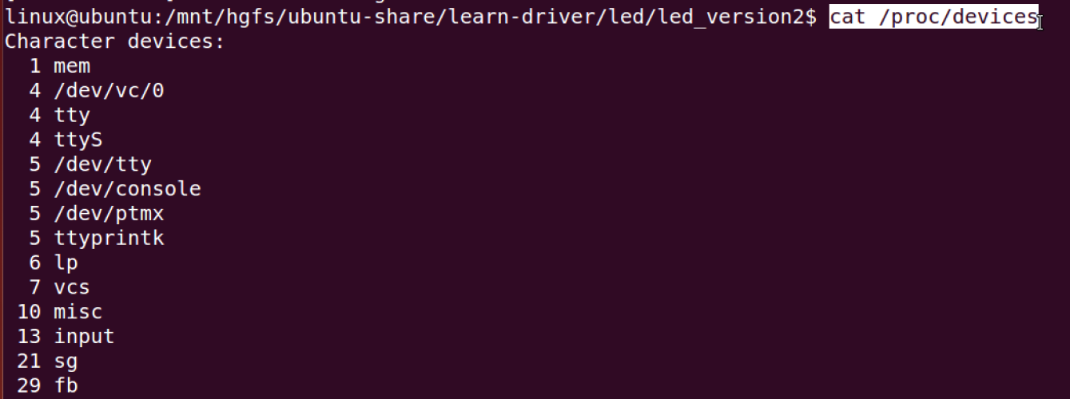

sudo insmod led-driver.ko 安装模块

cat /proc/devices 查看设备中已经注册的设备号

sudo rmmod led-driver.ko 卸载模块

dmesg 查看内核空间printk打印的信息

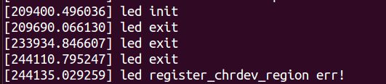

modinfo led-driver.ko 查看模块包含的信息

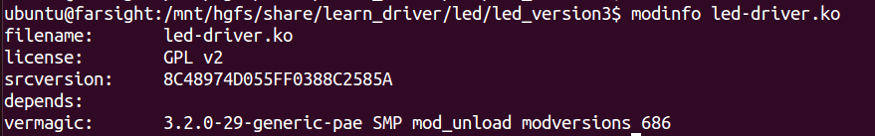

lsmod 查看系统中的模块

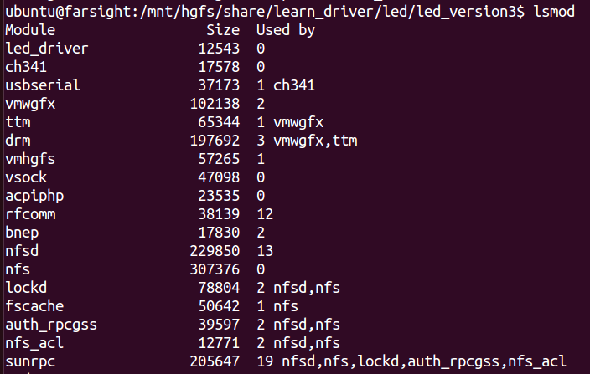

make

make clean **清除之前编译的可执行文件及配置文件。**

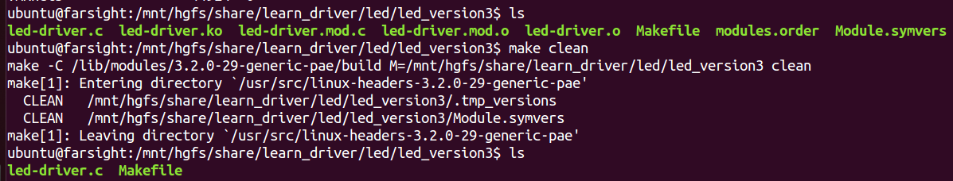

dmesg | tail

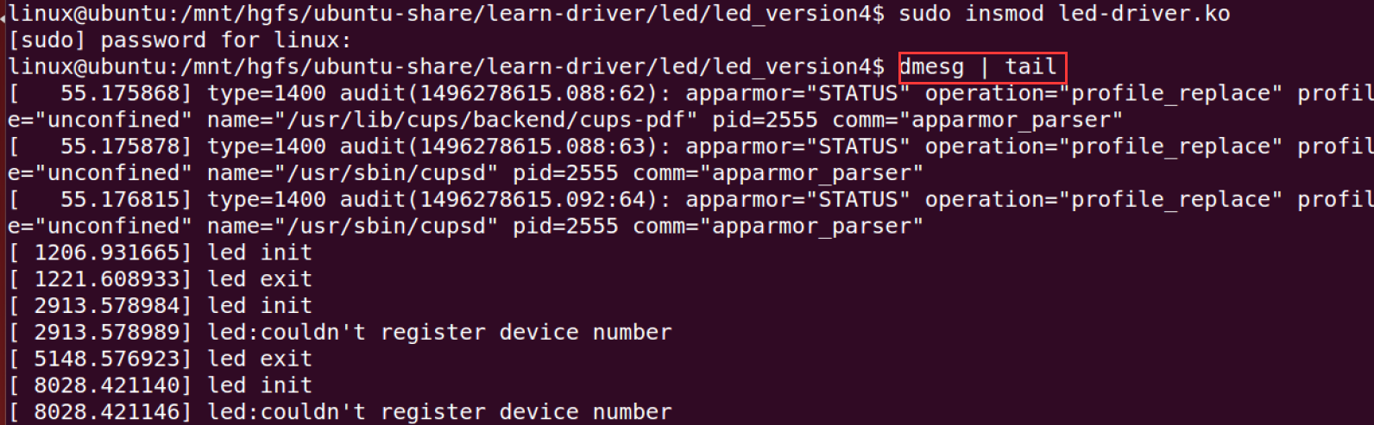

cd /sys/class 查看已经安装的驱动路径

cd /sys/class/led/led cat uevent 查看驱动配置信息

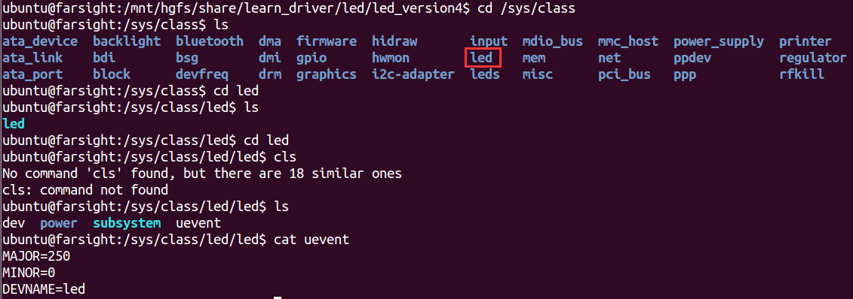

ubuntu@farsight:/sys/class/led/led$ cat uevent

MAJOR=250

MINOR=0

DEVNAME=led

### 问题汇总——复习课

1）应用层的open( ),close( )如何调用到底层对应的open(),release( )?

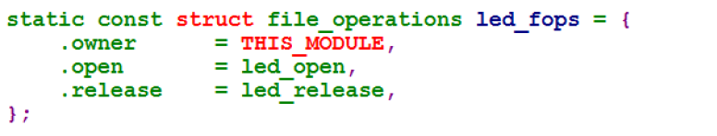

函数指针把自定义的led_open,led_release函数首地址赋值给应用层的open,release函数

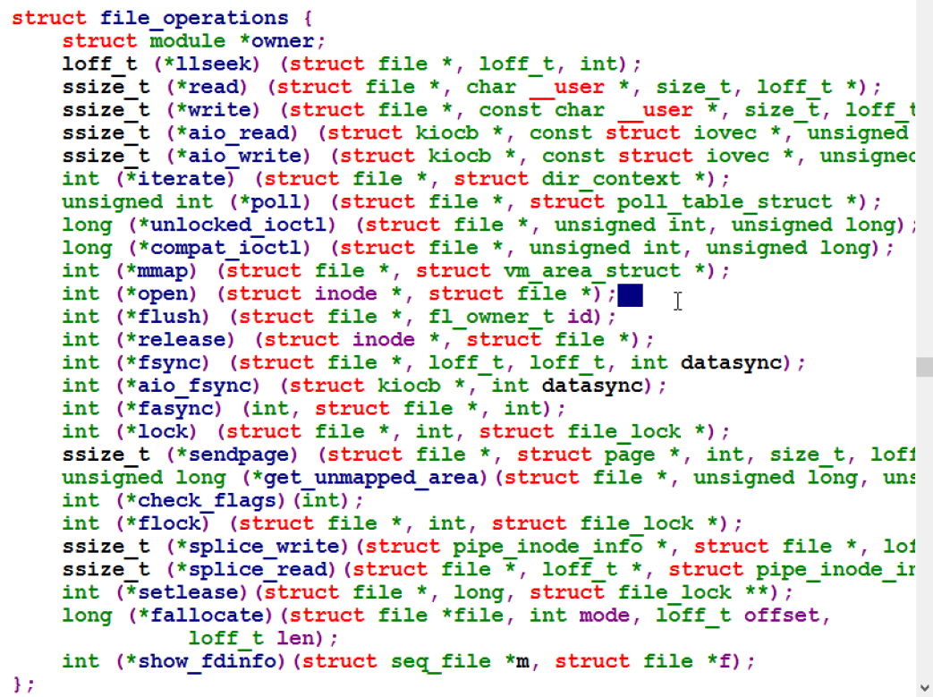

## LED驱动——字符设备驱动注册

### 应用层的进程如何访问底层的驱动程序

字符设备或块设备，我们可以通过设备文件来找到底层驱动程序

-----------------------------------------------------------------

驱动的标识：设备号

12bit(主设备号) + 20bit(次设备号) = 32bit

主设备号:标识一类设备

次设备号:为了区分同类型设备的不同设备（个体）

------------------------------------------------------------------

**#define MINORBITS 20**

**#define MINORMASK ((1U << MINORBITS) - 1)**

**#define MAJOR(dev) ((unsigned int) ((dev) >> MINORBITS))**

**#define MINOR(dev) ((unsigned int) ((dev) & MINORMASK))**

**#define MKDEV(ma,mi) (((ma) << MINORBITS) | (mi))**

**//主要通过MKDEV(**MAJOR**,** MINOR**) 宏定义来计算设备号**

问1:Linux内核有那么多驱动程序，如何才能确定自己需要访问的驱动程序?

答:通过设备文件中包含的设备号信息

问2:Linux内核中，如何描述文件?

答:<1>struct inode 描述文件属性信息(文件类型，权限，大小，修改时间，设备号[设备文件])

<2>struct file 描述一个打开的文件(打开的方式，文件偏移量,...)

[注意:只要打开一次文件，就会分配一次]

问3:应用层访问底层字符设备驱动的过程?

答:open---->设备文件

struct inode:设备号

--------->struct cdev:记录操作硬件设备的函数接口

寻找成功之后:

struct inode 结构体记录struct cdev这个结构体首地址

struct file 结构体记录struct file_operations这个结构体首地址

### 编写字符驱动基本步骤

问4:写字符驱动，需要做什么?

答:<1>struct cdev:Linux 针对字符设备的通用描述

struct led_device

{

struct cdev cdev;//通用的字符设备描述

....

};

**需要给自己设计的结构体分配空间(内核申请空间使用kmalloc函数)**

**kmalloc(sizeof(*pdev), GFP_KERNEL);**

<2>提供硬件设备的操作函数接口

struct file_operations 结构体做填充

需要将这个结构体的首地址记录在struct cdev结构体中

<3>申请一个空闲的设备号

<4>使用设备号，将struct cdev这个结构体添加到系统中去

-------------------------------------------------------------------

mknod 设备文件名 设备文件类型 主设备号 次设备号

mknod /dev/led c 250 0

-------------------------------------------------------------------

**mknod命令用于创建Linux中的字符设备文件和块设备文件**

### alloc_chrdev_region()动态获取设备号

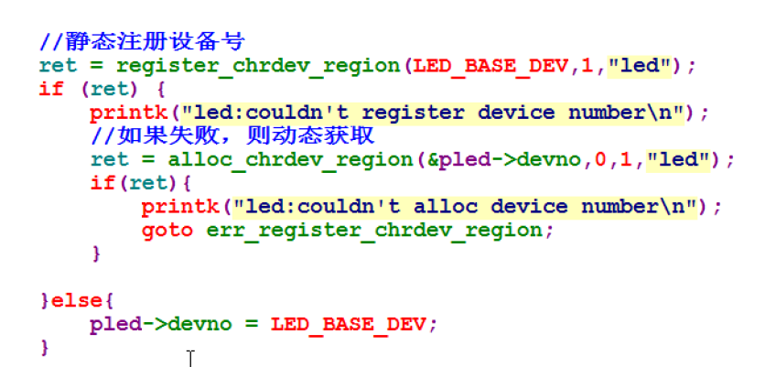

### [class_create() , device_create()自动创建**设备**文件结点](http://www.cnblogs.com/hnrainll/archive/2011/06/24/2088576.html)

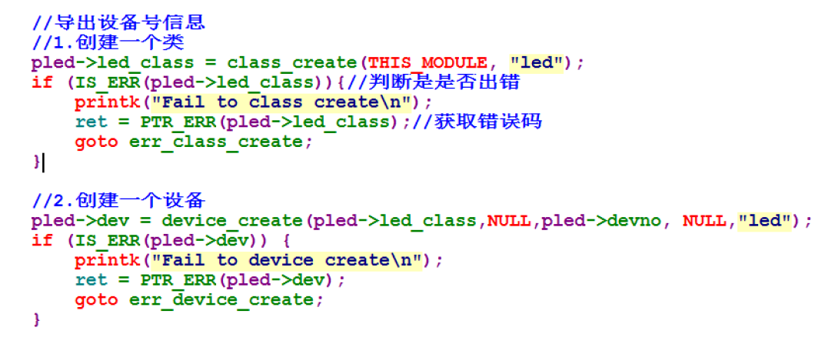

### 内核空间与用户空间的数据拷贝函数

copy_from_user() 从用户空间拷贝数据

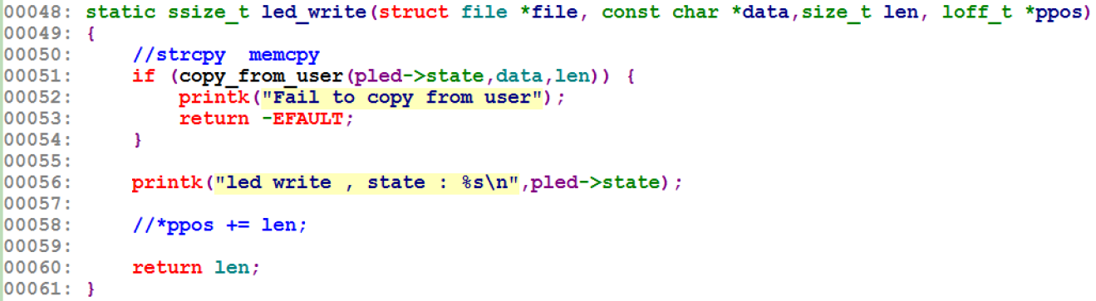

copy_to_user() 拷贝数据到用户空间

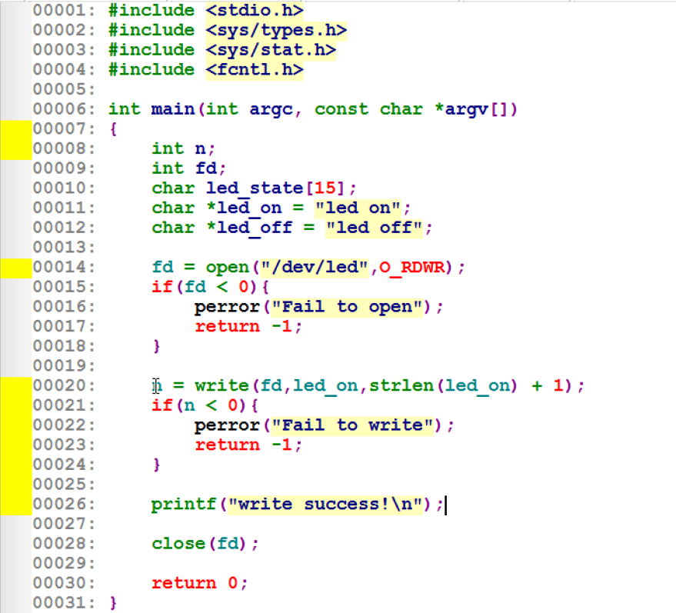

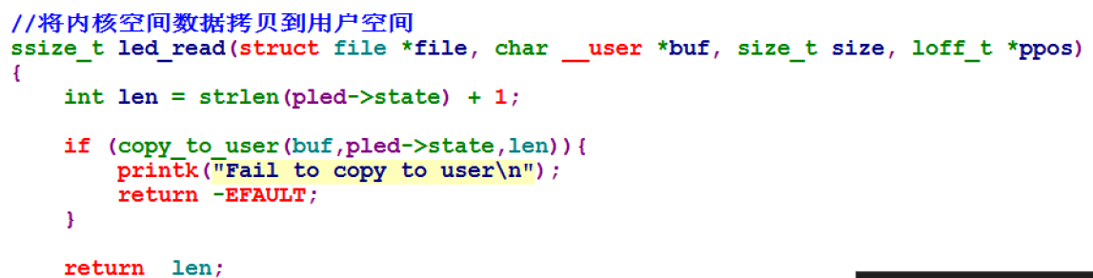

### led字符设备驱动在ubuntu下加载bug解决

#### 卸载了模块，但是查看设备号信息依然存在，重新加载报错误信息（文件已存在），需要重启虚拟机才消失？

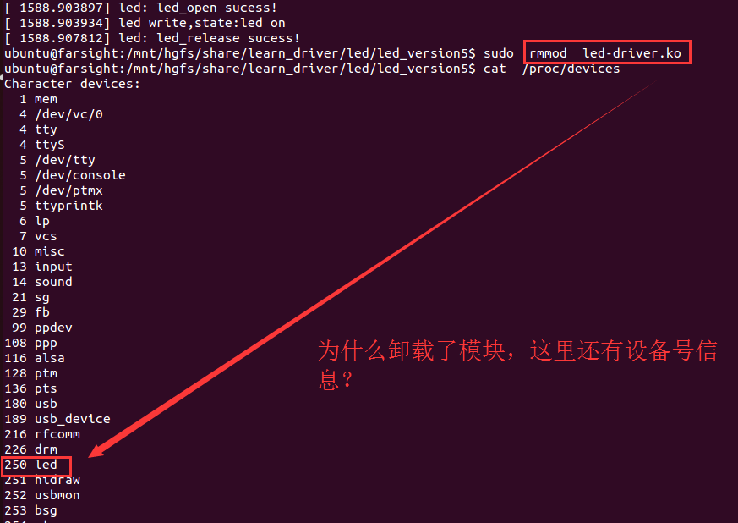



**这里当之前已经使用**

**sudo insmod led-driver.ko 安装模块**

**rmmod卸载后再次insmod安装的时候,会提示1 个文件已经存在；调试代码发现如下指针类型匹配的问题：**

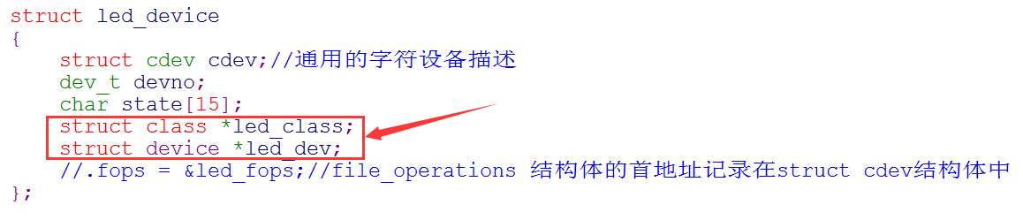

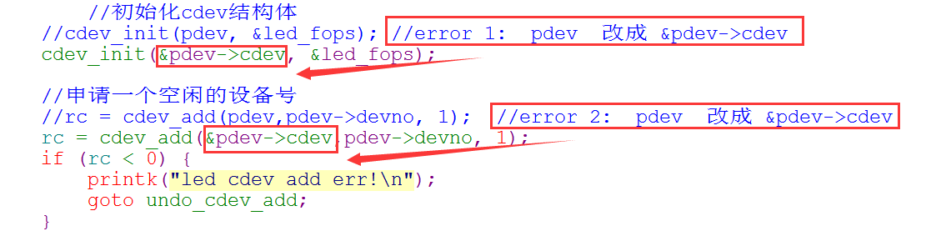

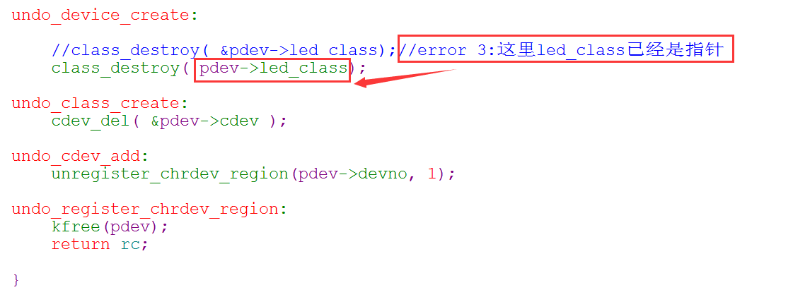

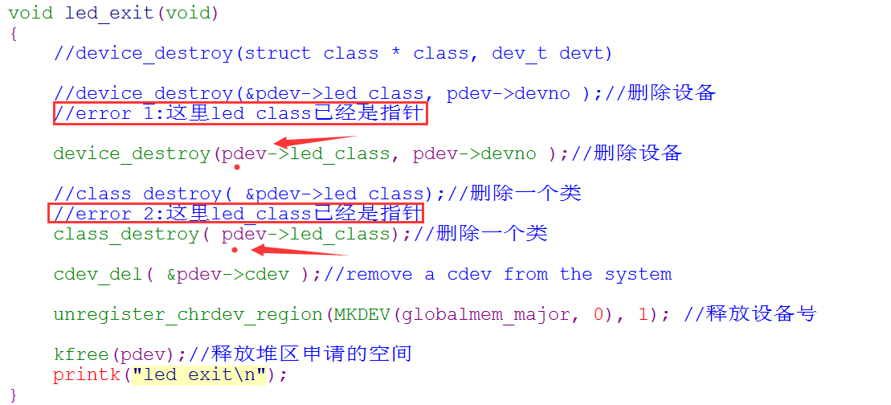

#### 多次使用insmod和rmmod后，cat /proc/devices发现有多个led的主设备号

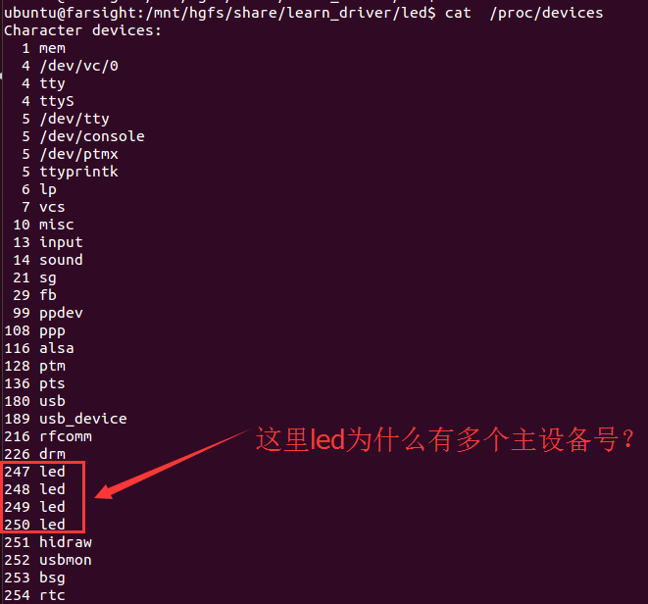

**这里当多次使用insmod和rmmod的时候，使用cat /proc/devices 查看设备号发现这里有多个led的主设备号，也即设备号删除失败。**

**注：为了方便调试，建议可以在每进行一个删除操作后执行一个printk()打印错误代码的操作（确认删除函数的返回值类型）。便于定位各项操作是否正确执行。**

void led_exit(void) 里面有函数没有被正确执行



### Led字符设备底层接口实现

Led 端口数据写值；

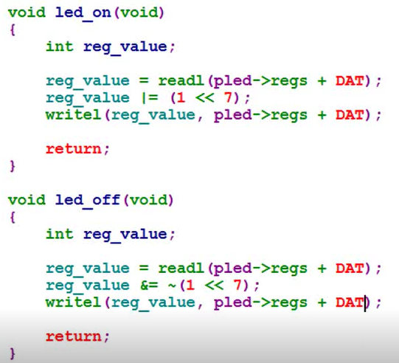

配置led端口输出模式

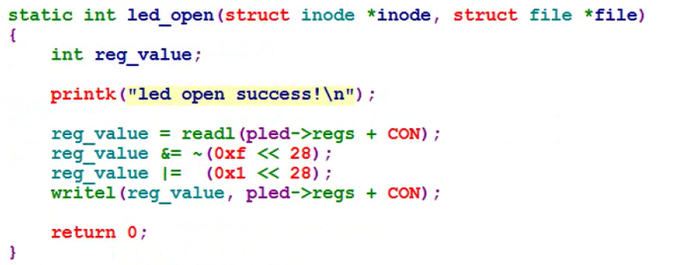

### 如何测试自己的led字符设备驱动是否添加成功

#### 编写应用层Led 灯闪烁程序

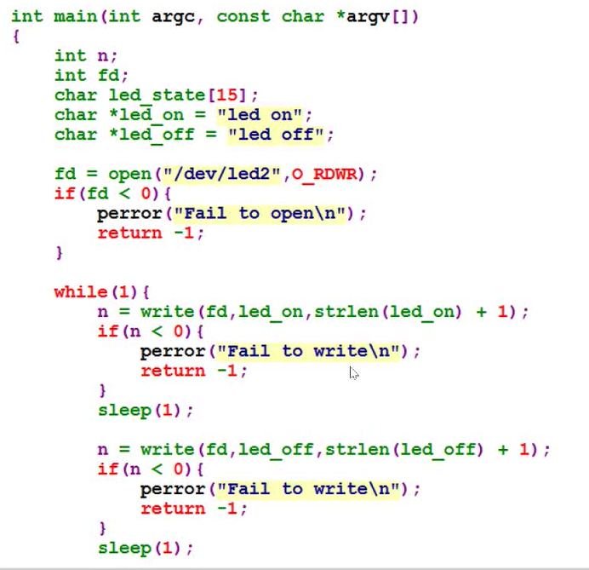

#### 驱动程序在开发板上加载

ubuntu@farsight:~/workdir/fs4412/kernel/linux-3.14$ pwd

/home/ubuntu/workdir/fs4412/kernel/linux-3.14

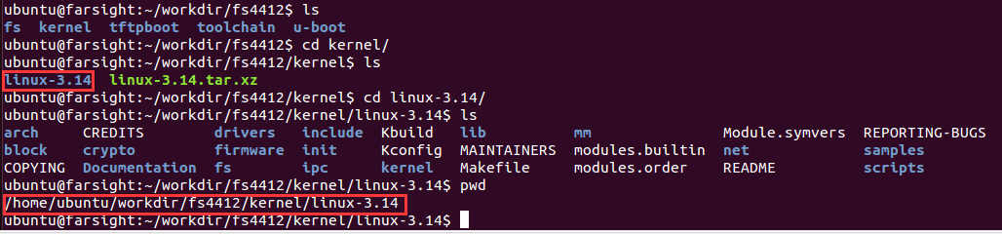

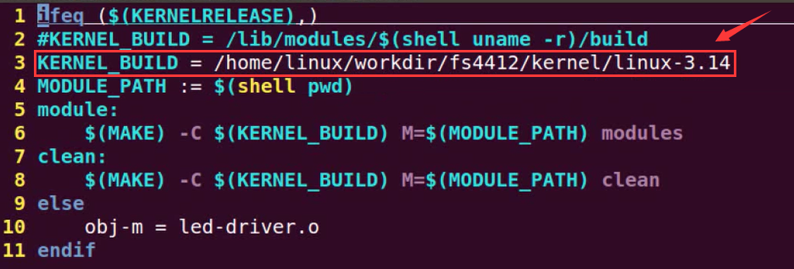

make

然后把模块文件拷贝到共享路径下

ubuntu@farsight:~/workdir/fs4412/fs/rootfs$ pwd

/home/ubuntu/workdir/fs4412/fs/rootfs

cp led-driver.ko /home/ubuntu/workdir/fs4412/fs/rootfs

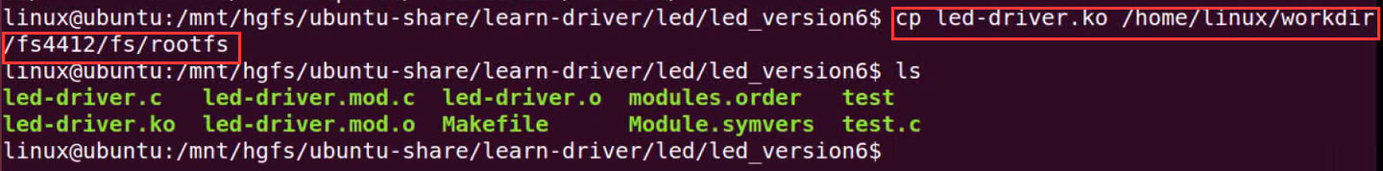

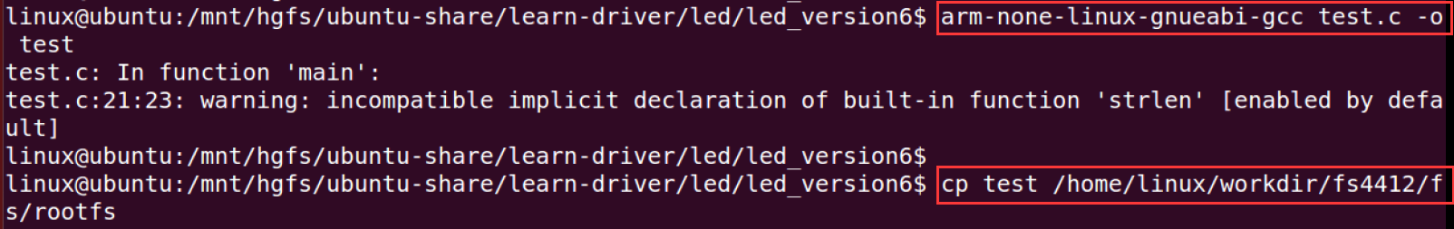

**ubuntu@farsight:/mnt/hgfs/share/learn_driver/led/led_version6$ arm-none-linux-gnueabi-gcc test.c -o test**

**ubuntu@farsight:/mnt/hgfs/share/learn_driver/led/led_version6$ cp test /home/ubuntu/workdir/fs4412/fs/rootfs**

**偷懒的做法，先make ;然后make install**



**install:**

**#拷贝led-driver.ko 到共享目录**

**cp led-driver.ko /home/ubuntu/workdir/fs4412/fs/rootfs**

**#用ARM gcc 编译器test.c**

**arm-none-linux-gnueabi-gcc test.c -o test**

**#拷贝可执行文件test到共享目录**

**cp test /home/ubuntu/workdir/fs4412/fs/rootfs**

**#make install 自动执行以上三个步骤**

**注：照抄的时候上面的文件名要根据自己的文件名修改过来。**

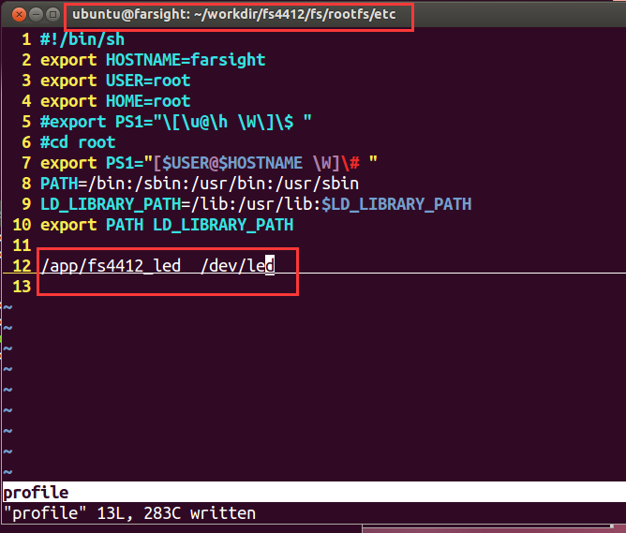

#### led字符驱动在fs4412开发板加载过程中bug解决

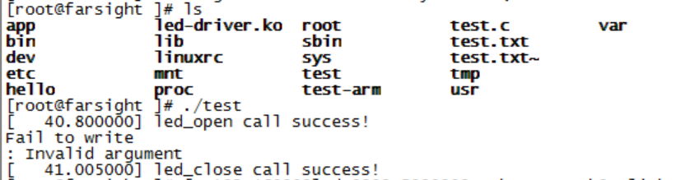

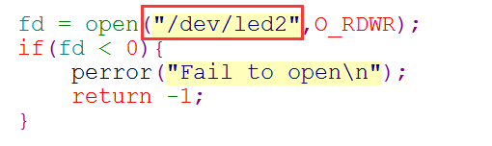

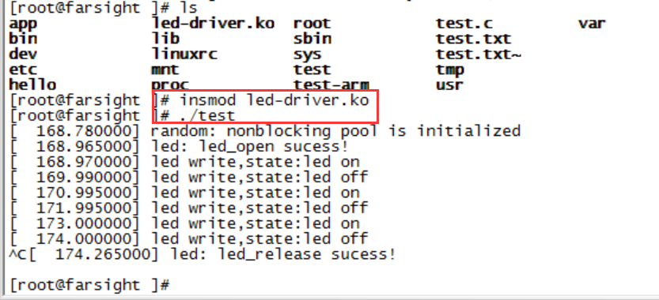

**SecureCRT 有打印led on 和led off信息，但是开发板上的led没有闪烁，这时候有一个基本的判断，之前的version在电脑上的ubuntu测试添加设备驱动成功，所以设备驱动函数应该是没有问题的，led灯没有闪烁，问题出在针对底层硬件的操作，也即LED 的IO端口的输出模式寄存器配置以及输出电平的寄存器配置。**

### 问题汇总——复习课

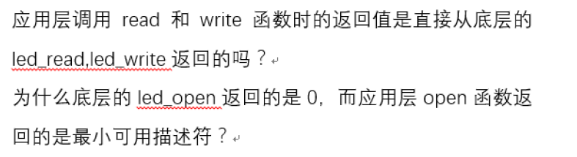

## led字符设备驱动函数接口的改进ioctl()

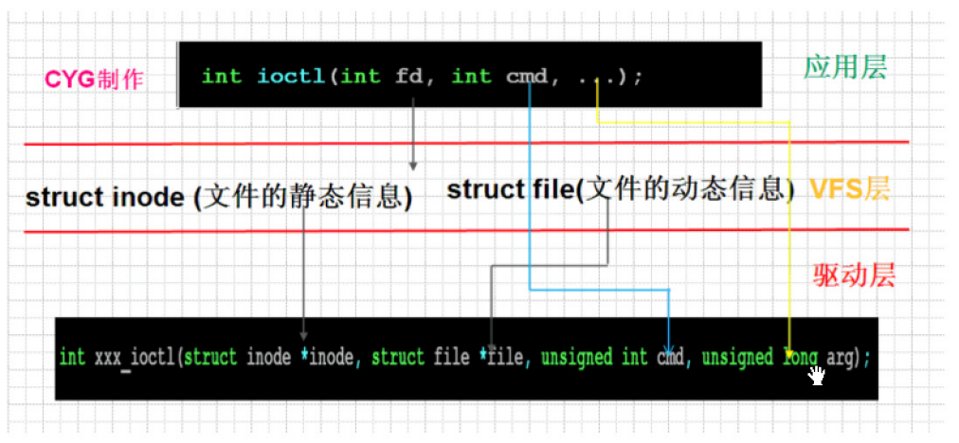

**Ioctl()函数**

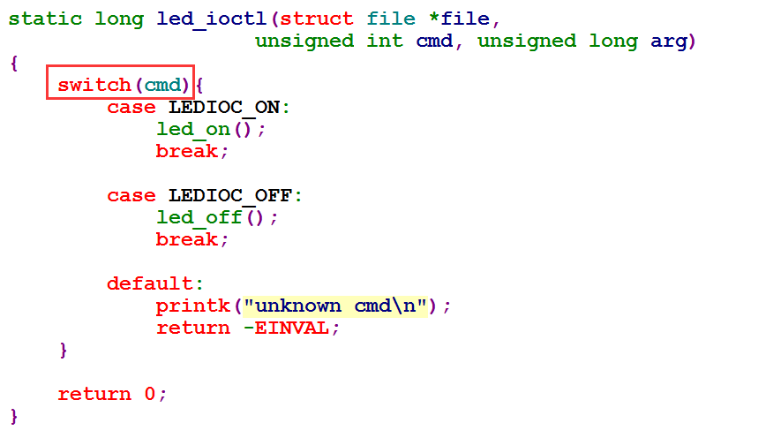

## 基于platform子系统的字符驱动

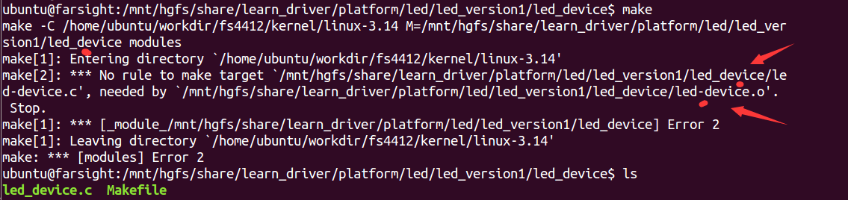

**Makefile 里面文件名不匹配**

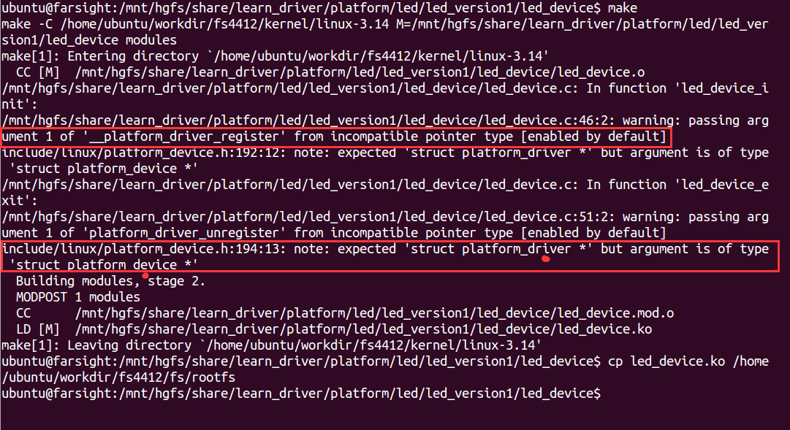

**调用函数写错，platform_device_register();**

**要注意区分device和driver**

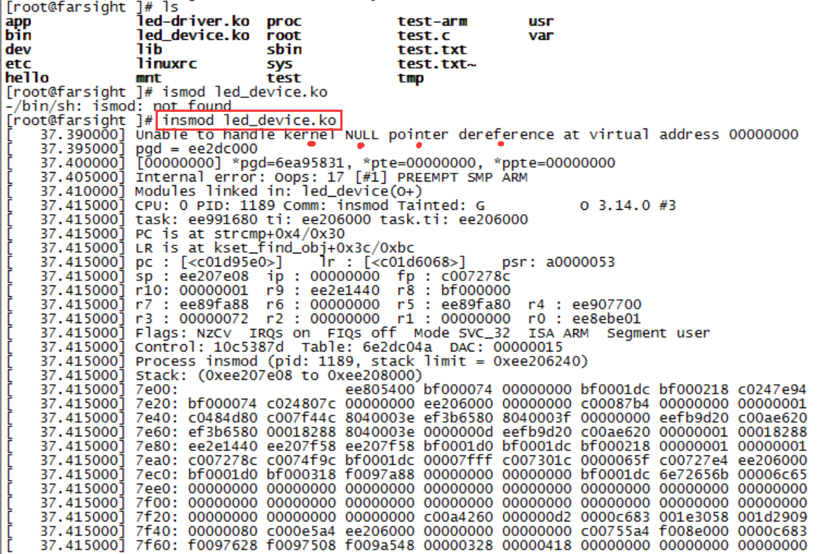

**led-device.ko 驱动模块编写的有问题导致加载错误。**

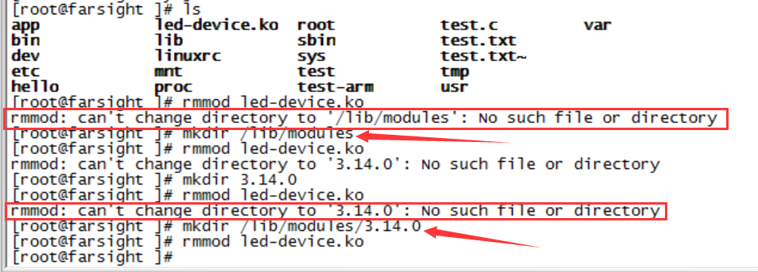

**移除驱动的时候报错，这时需要新建目录**

**mkdir /lib/modules/3.14.0**

**这样就可以成功移除驱动了。**

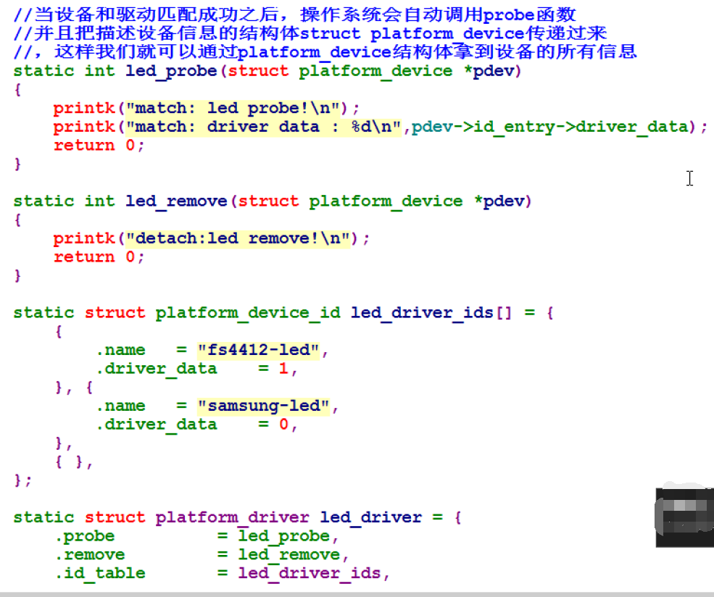

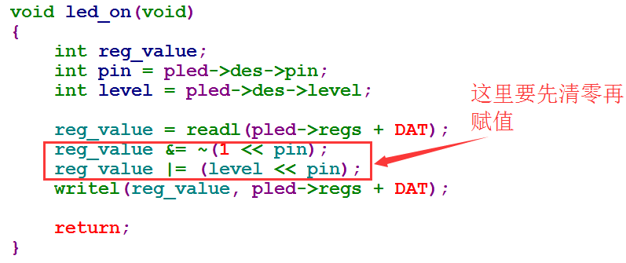

**因为level可以是1，也可以是0，当为0时，如果前面一步没有做清零操作，则这一步|操作就没有起到作用（0与之前的状态相与还是之前的状态，无改变）。**

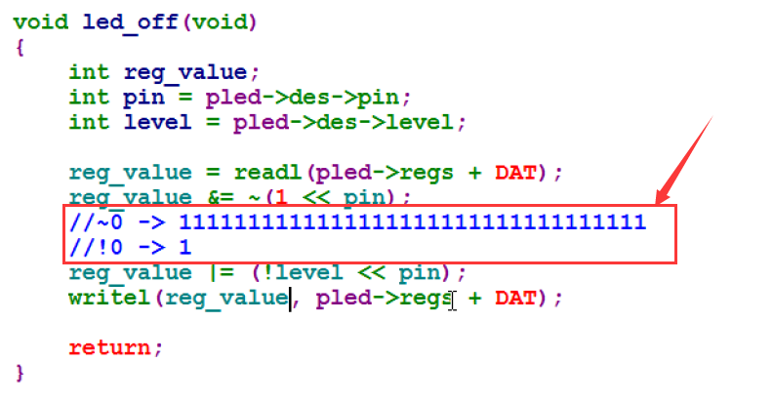

**这里注意~0 ——0取反不是1，**

**！0 ——0取非才是1.**

## 如何添加多个led硬件设备驱动?

**ls /sys/bus/platform/devices/**

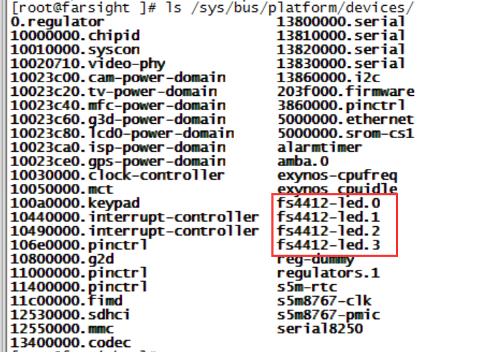

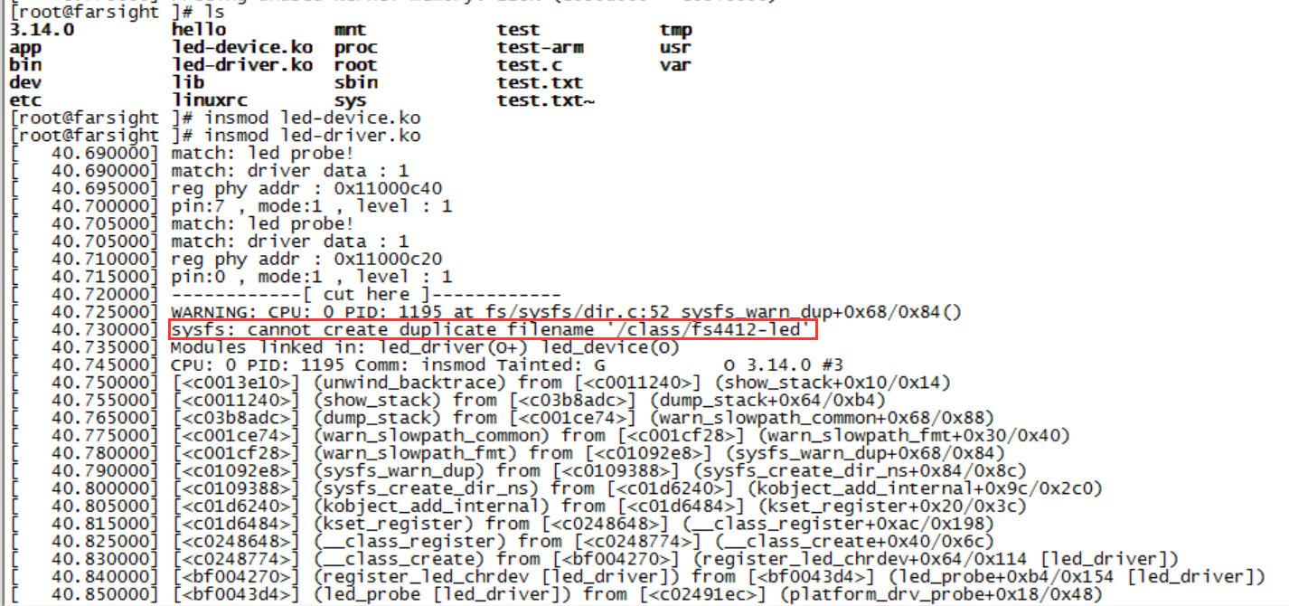

**led_probe()函数多次执行，class_create()重复创建类fs4412-led.**

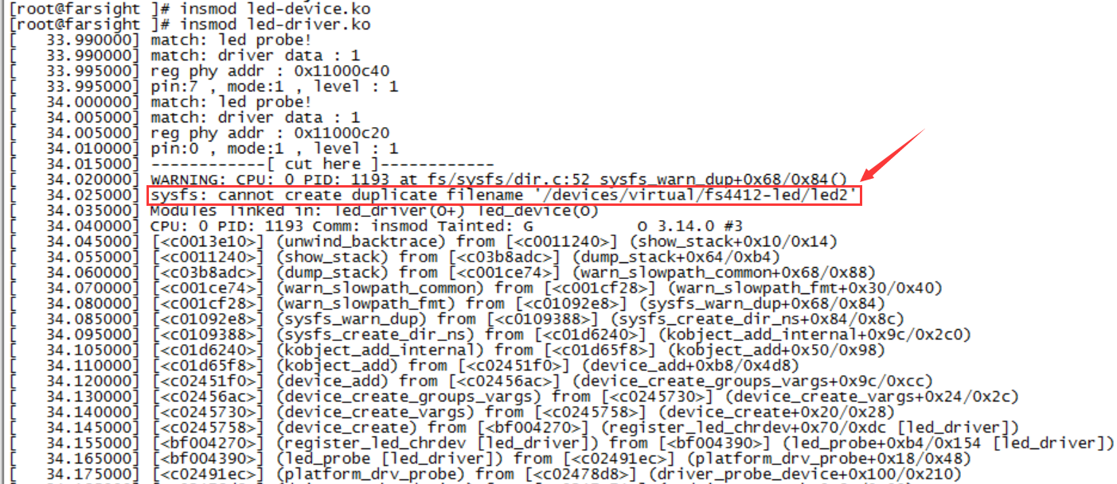

**Led2设备名字重名，**

**dev_name(&pdev->dev)；**

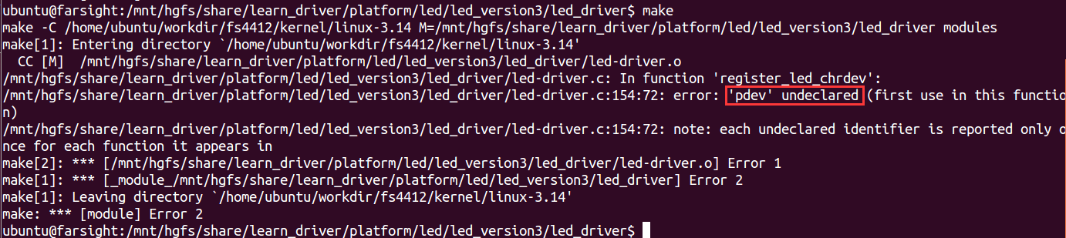

**register_led_chrdev()传参数的时候需要传struct platform_device *pdev；**

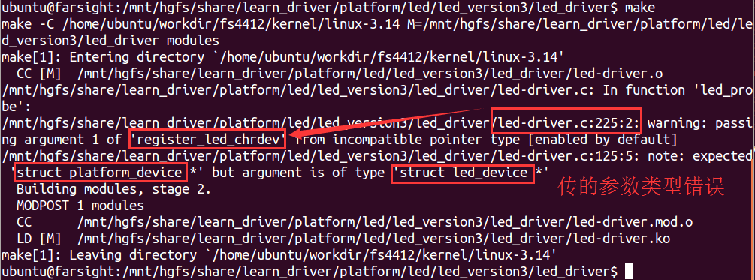

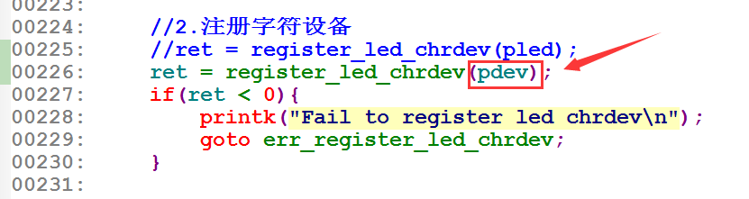

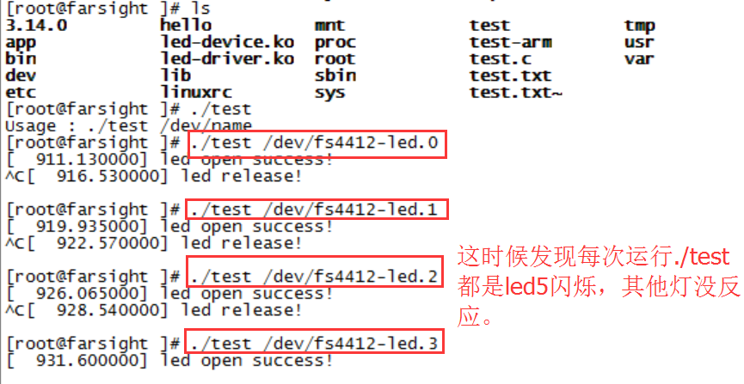

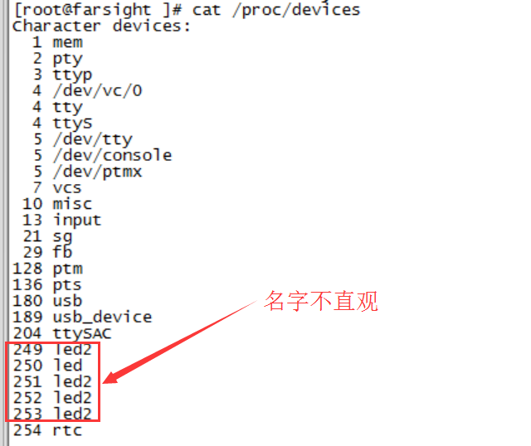

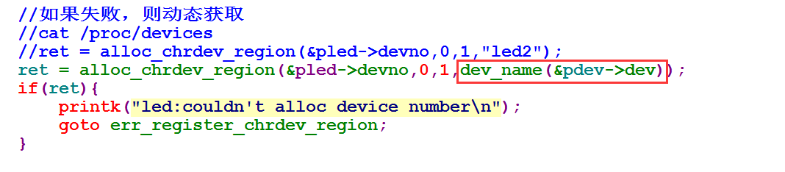

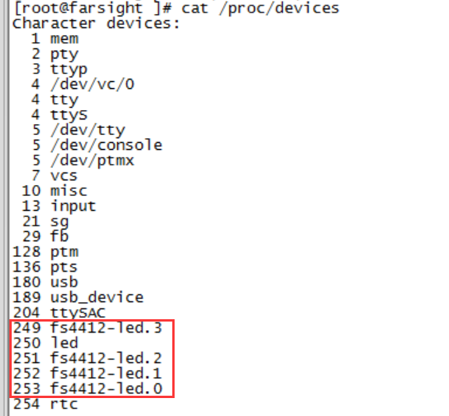

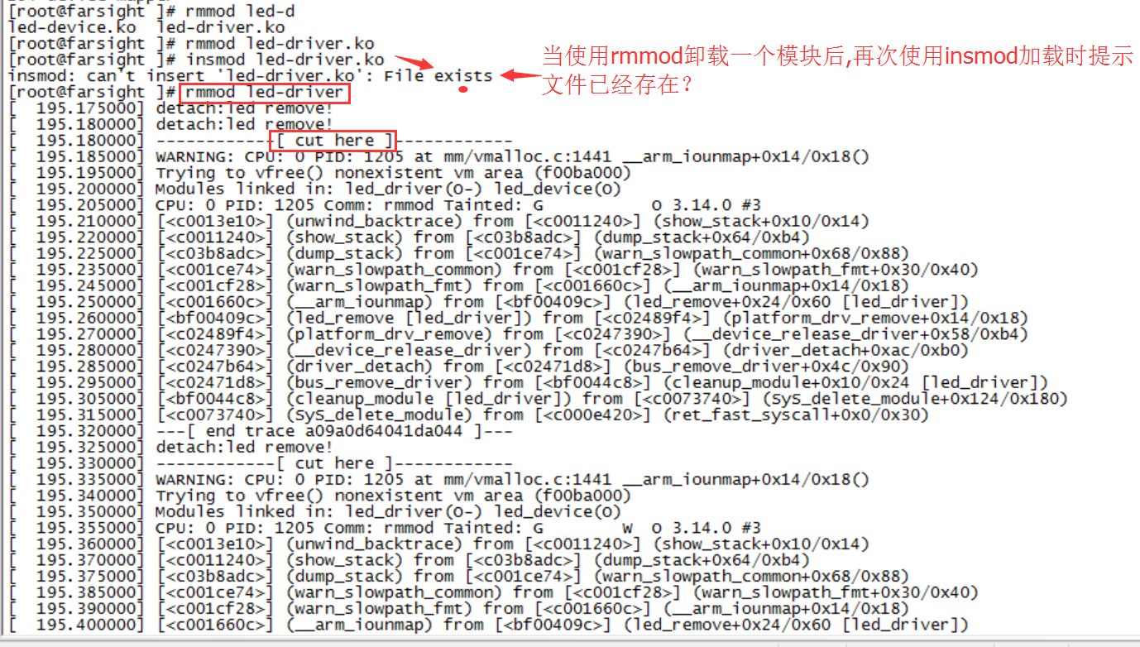

**platform ——>led_version3 存在的卸载bug**

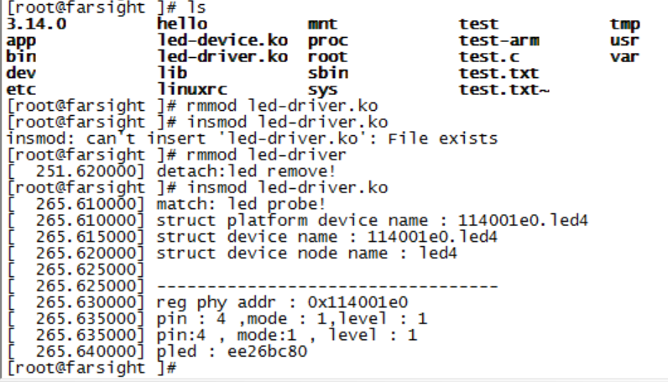

**测试老师的代码，使用rmmod led-driver 可以正常卸载**

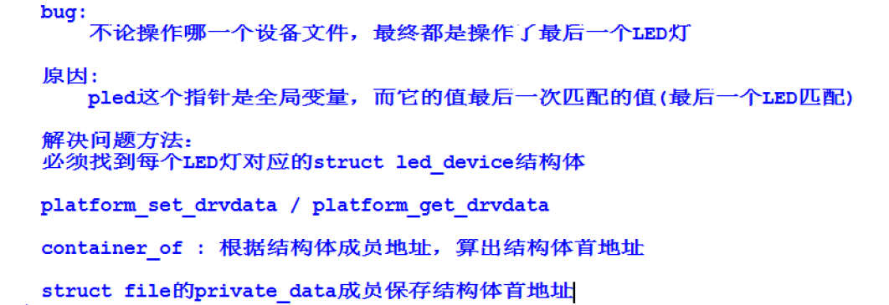

## 设备树文件

### 设备树文件的基本格式

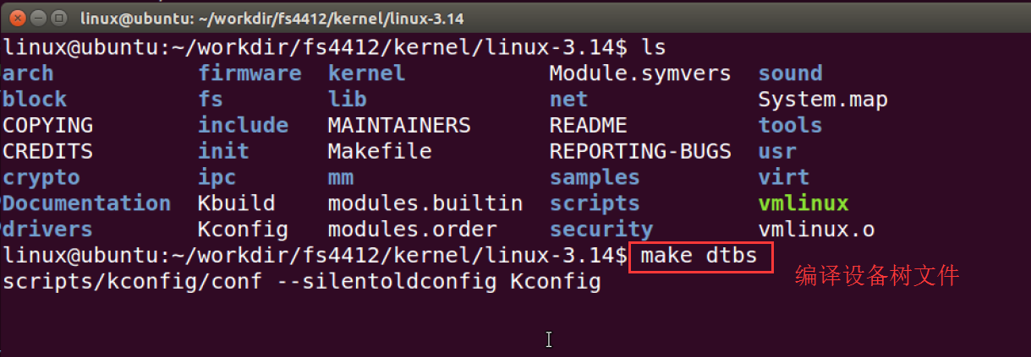

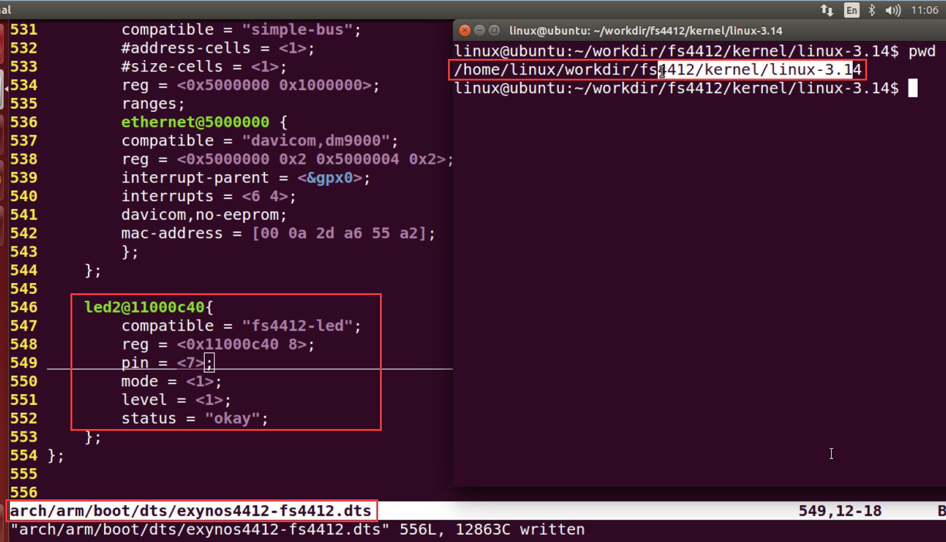

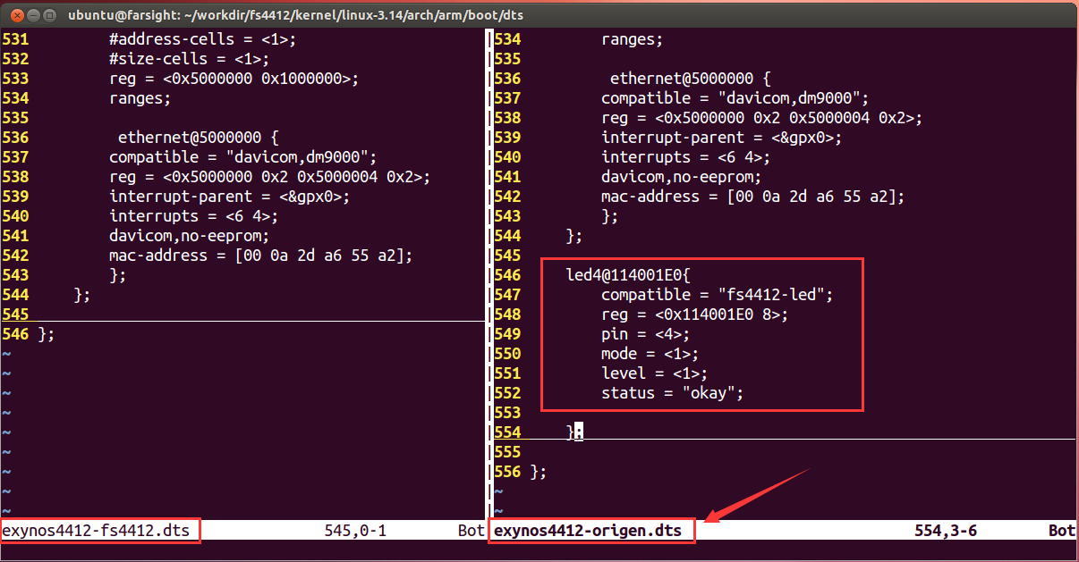

[**ubuntu@farsight:~/workdir/fs4412/kernel/linux-3.14/arch/arm/boot/dts$**](mailto:ubuntu@farsight:~/workdir/fs4412/kernel/linux-3.14/arch/arm/boot/dts$)

**vi exynos4412-fs4412.dts ( X )**

**上面修改exynos4412-fs4412.dts 后make dtbs 没有任何输出信息。**

**vi exynos4412-origen.dts ( √ )**

**注：这里要修改的是exynos4412-origen.dts，因为之前linux系统移植的时候Makefile 里面修改的是exynos4412-origen.dtb。**

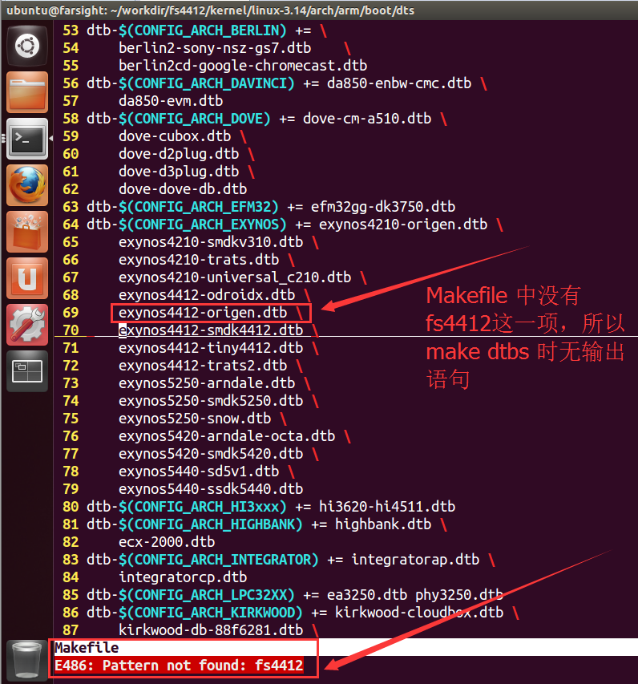

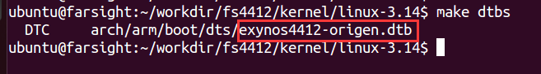

**在linux-3.14路径下make dtbs 编译生成.dtb设备树文件**

**ubuntu@farsight:~/workdir/fs4412/kernel/linux-3.14$ make dtbs**

**DTC arch/arm/boot/dts/exynos4412-origen.dtb**

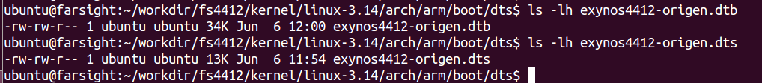

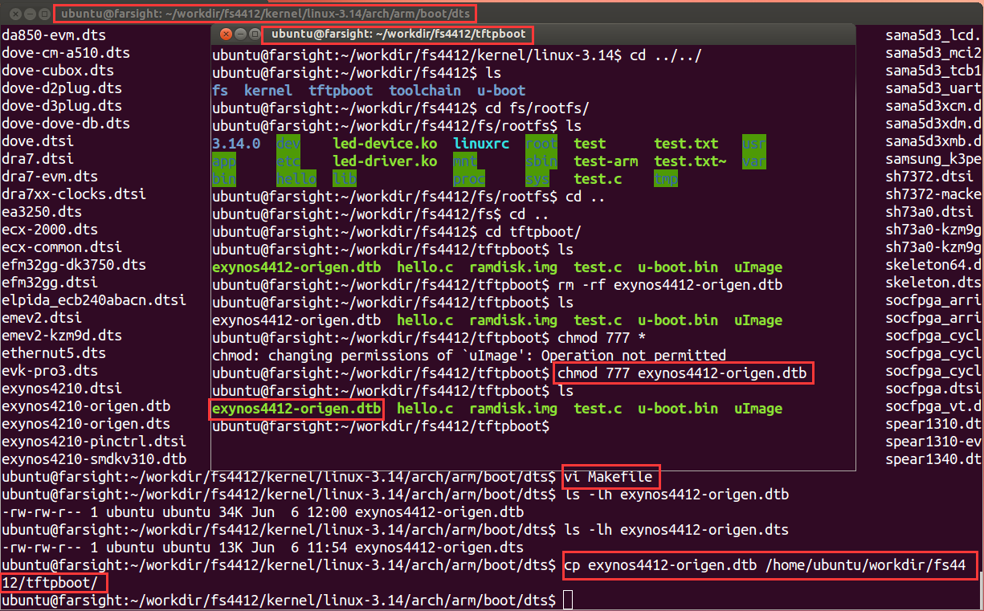

**拷贝生成的.dtb设备树文件到tftpboot 目录：**

[**ubuntu@farsight:~/workdir/fs4412/kernel/linux-3.14/arch/arm/boot/dts$**](mailto:ubuntu@farsight:~/workdir/fs4412/kernel/linux-3.14/arch/arm/boot/dts$)

**cp exynos4412-origen.dtb /home/ubuntu/workdir/fs4412/tftpboot/**

**ubuntu@farsight:~/workdir/fs4412/tftpboot$ chmod 777 exynos4412-origen.dtb**

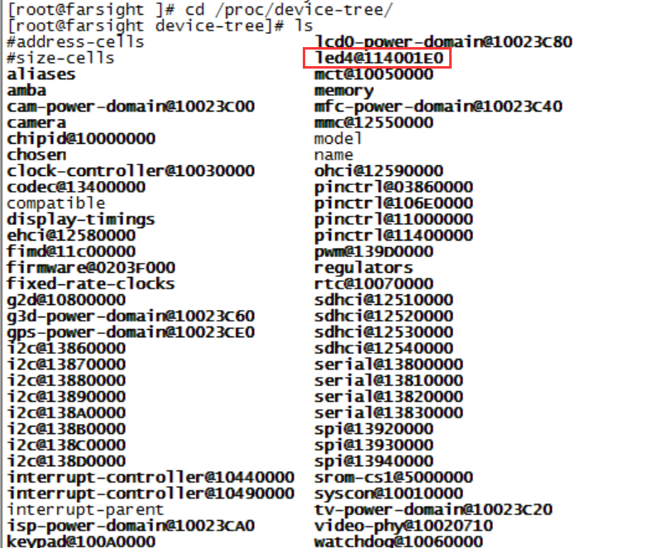

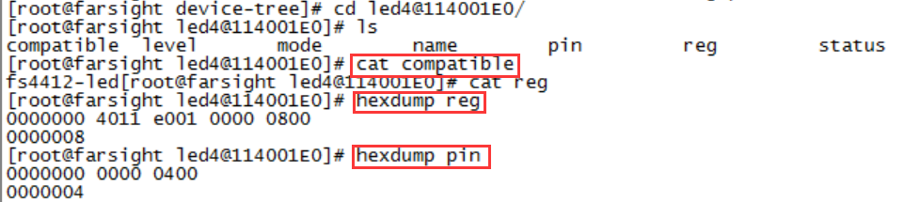

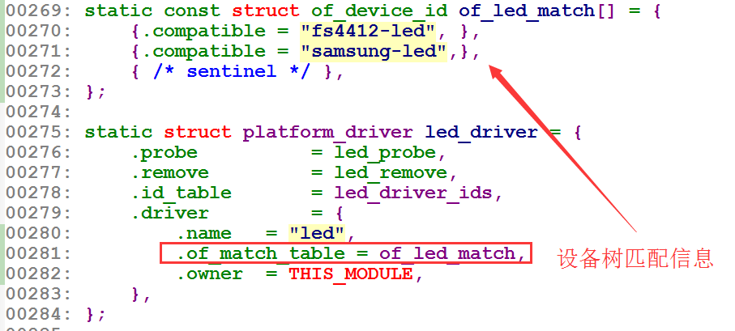

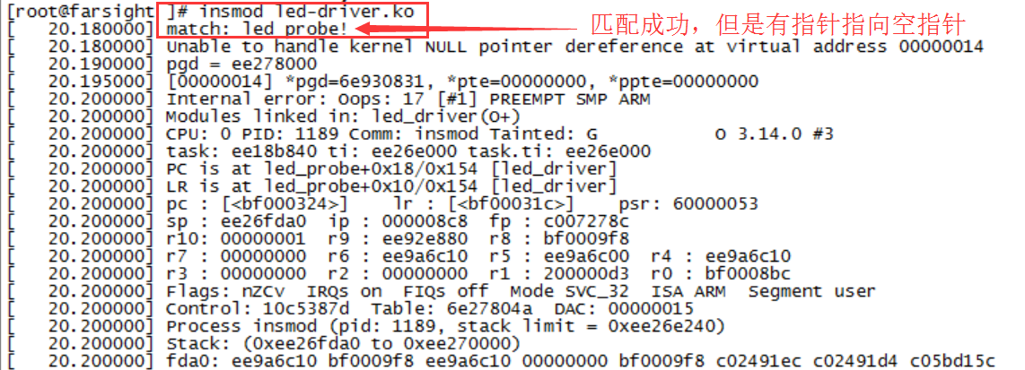

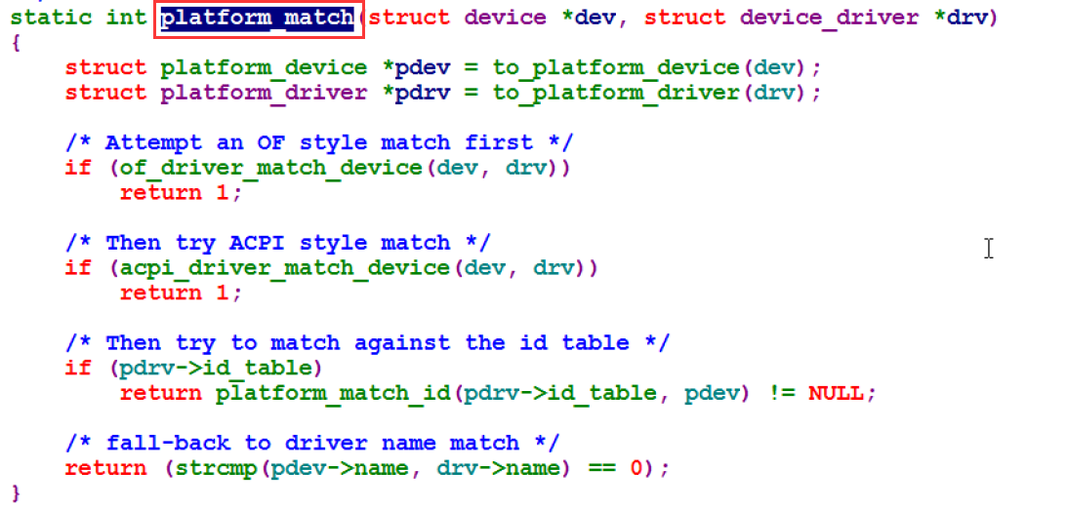

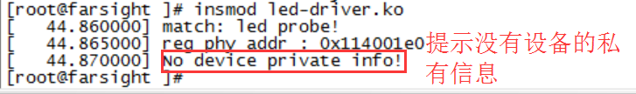

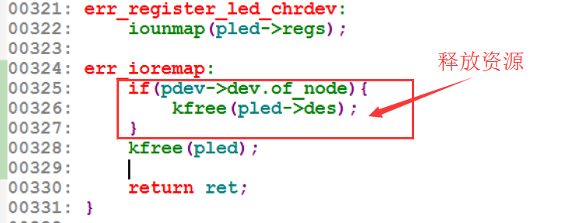

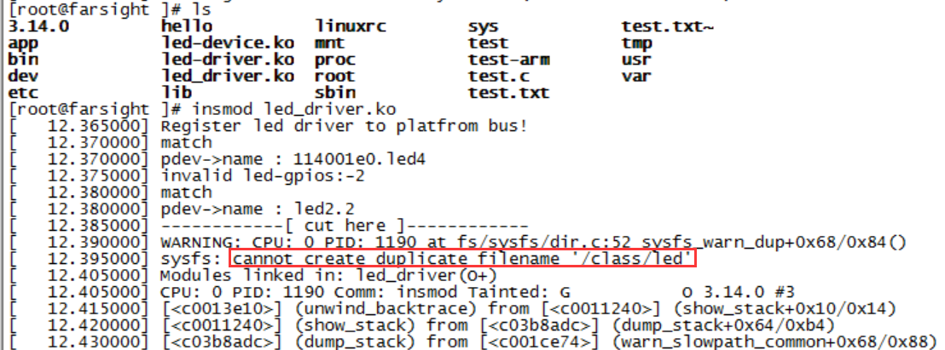

**修改class_create()函数参数**

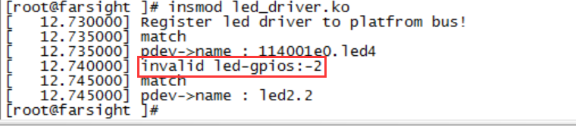

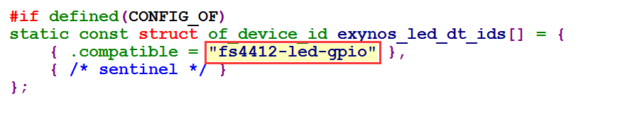

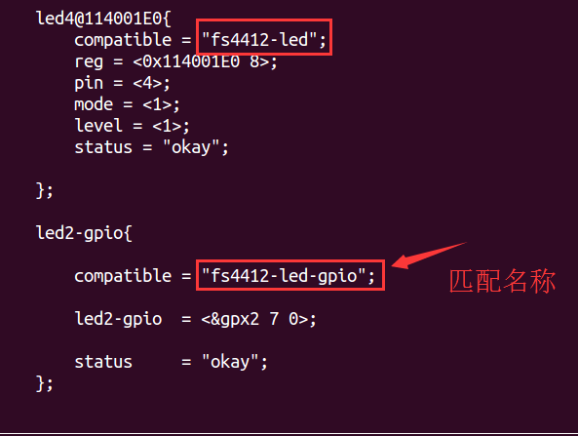

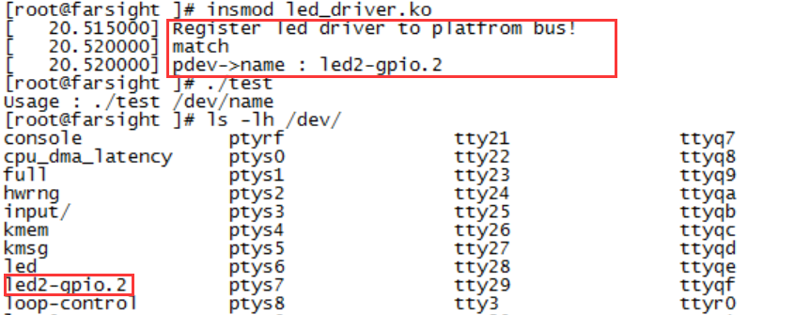

**[root@farsight ]# ls -lh /dev/led2-gpio.2**

**crw-rw---- 1 0 0 253, 0 Jan 1 00:00 /dev/led2-gpio.2**

**[root@farsight ]# ./test /dev/led2-gpio.2**

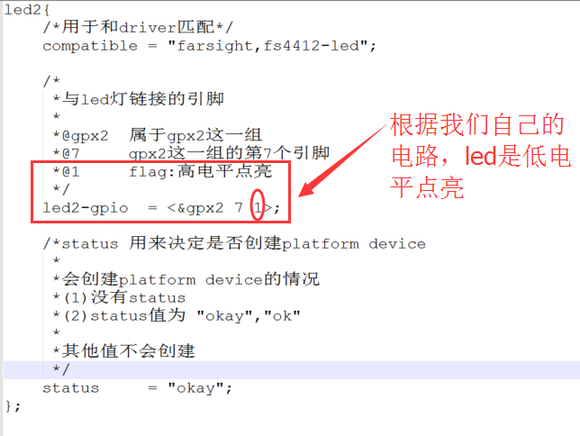

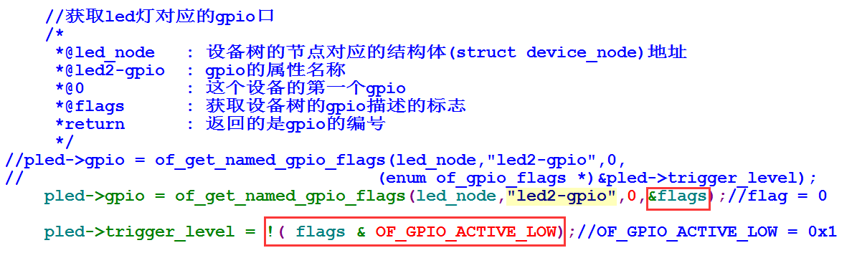

**为了使pled->trigger_level 为1，则这里要对flags做取反操作。**

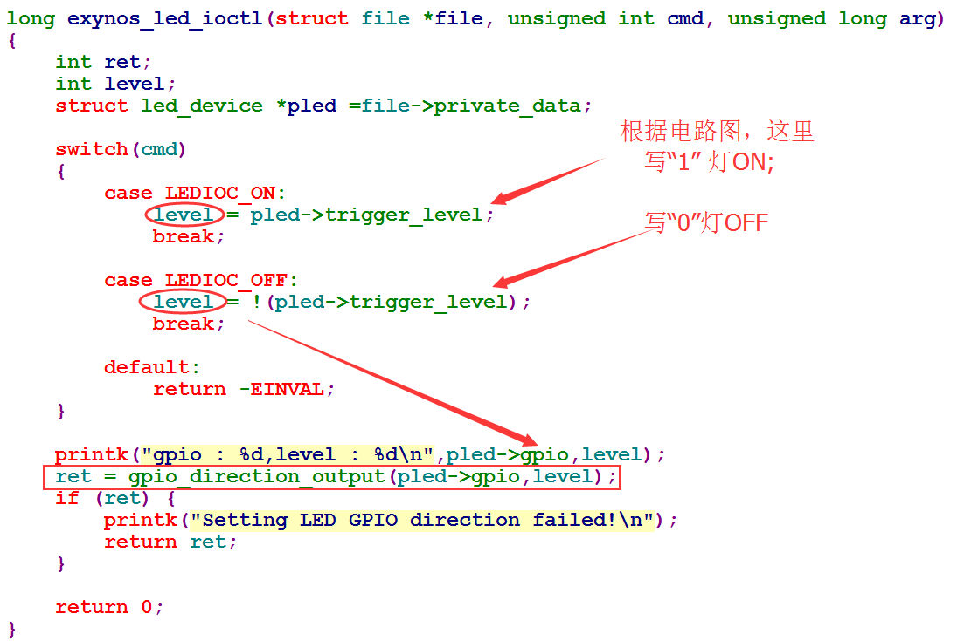

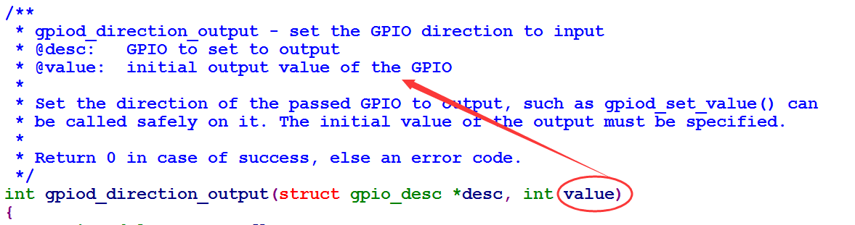

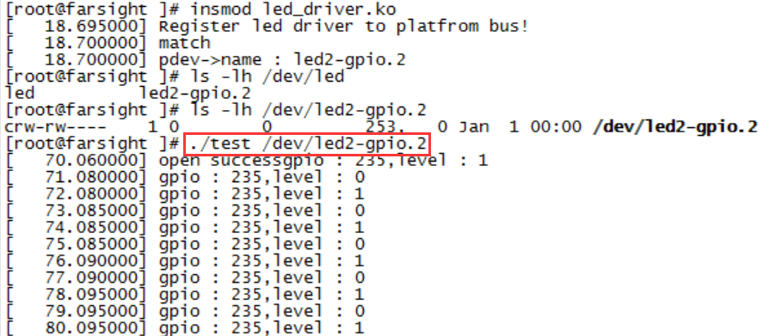

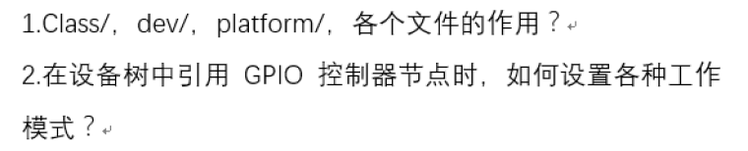

## 按键中断

### linux系统中断注册

1）、注册中断函数接口devm_request_irq( )

[**ubuntu@farsight:~/workdir/fs4412/kernel/linux-3.14/Documentation/devicetree/bindings/interrupt-controller$**](mailto:ubuntu@farsight:~/workdir/fs4412/kernel/linux-3.14/Documentation/devicetree/bindings/interrupt-controller$) **vi interrupts.txt**

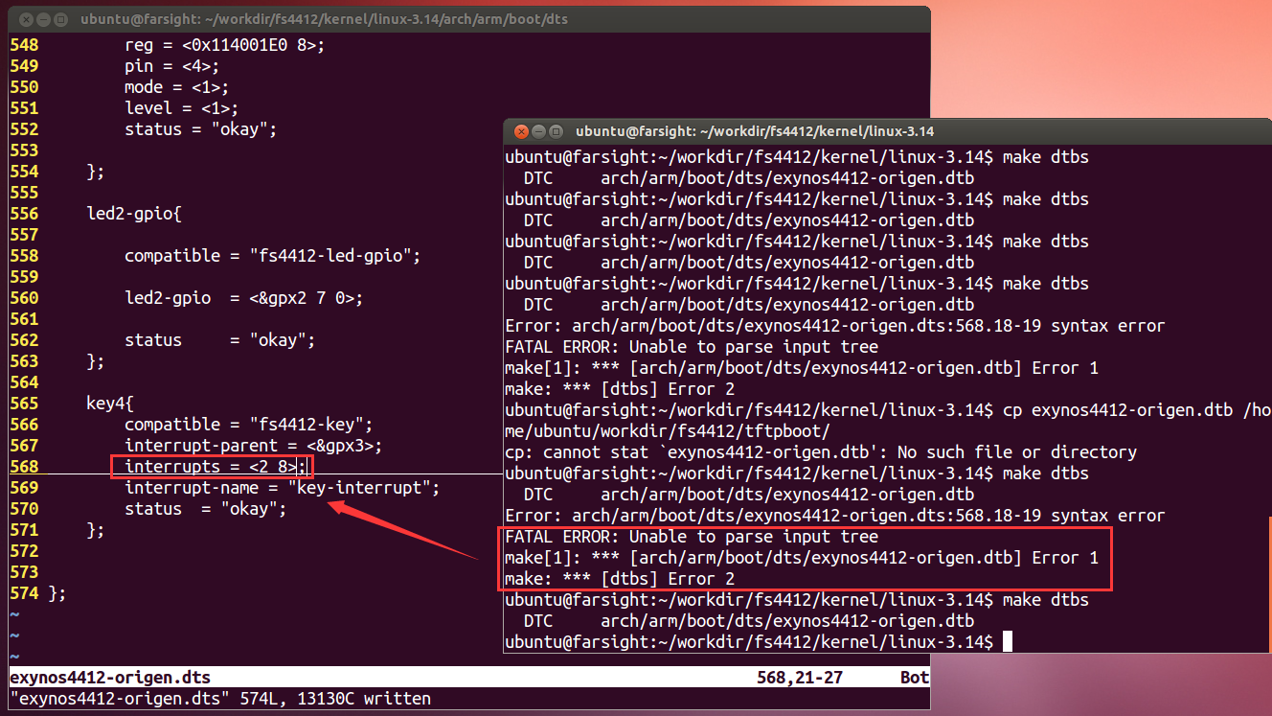

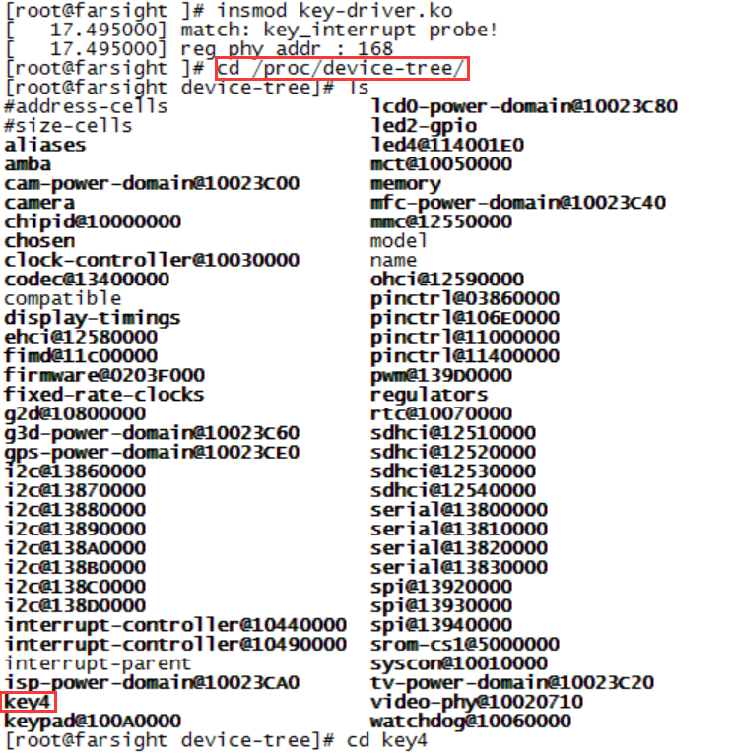

### Linux系统中断子系统框架

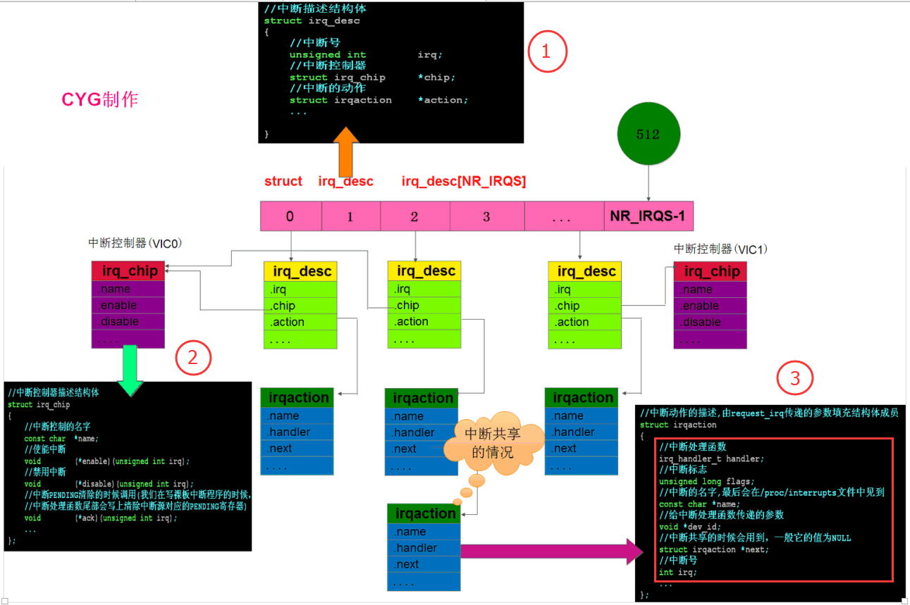

### 中断共享 IRQF_SHARED

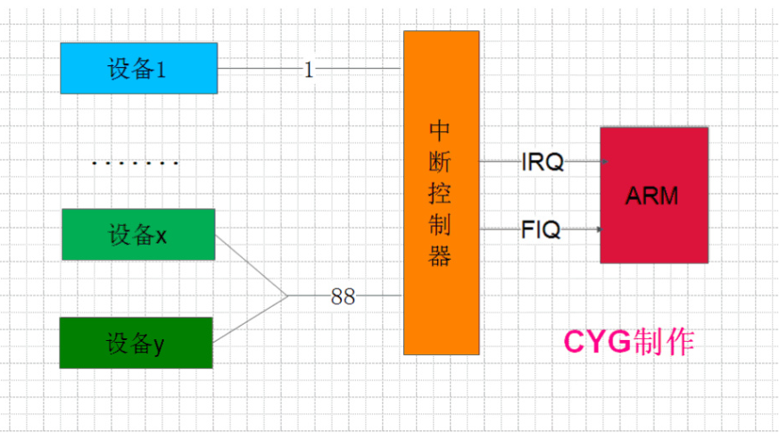

**多个驱动注册同一个中断号**

**1）、每一个devm_request_irq注册函数中需要在中断标志上加上 IRQF_SHARED；**

**2）、要保证每个注册函数的dev_id 要唯一。（因为linux系统在注销一个中断的时候，是通过中断号（irq）和dev_id这两个参数来决定需要注销的中断的）。**

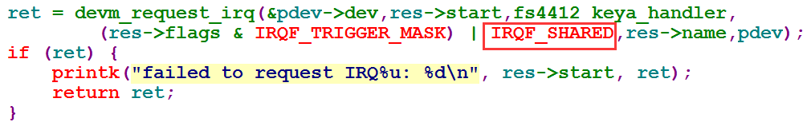

**cat /proc/interrupts 查看中断信息**

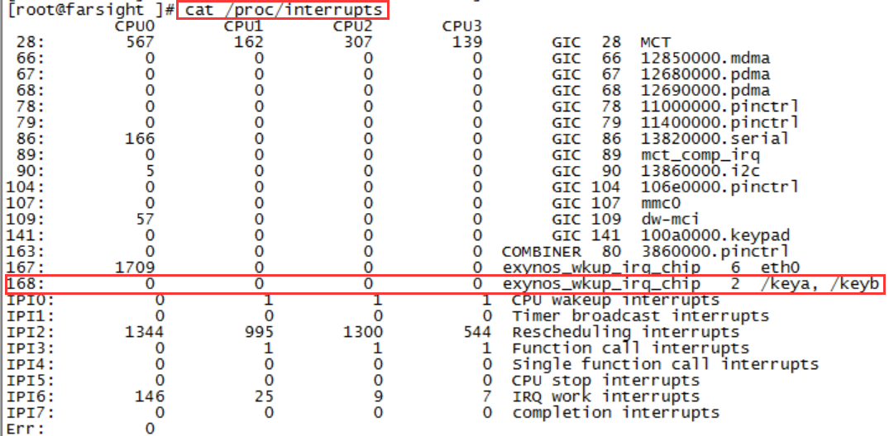

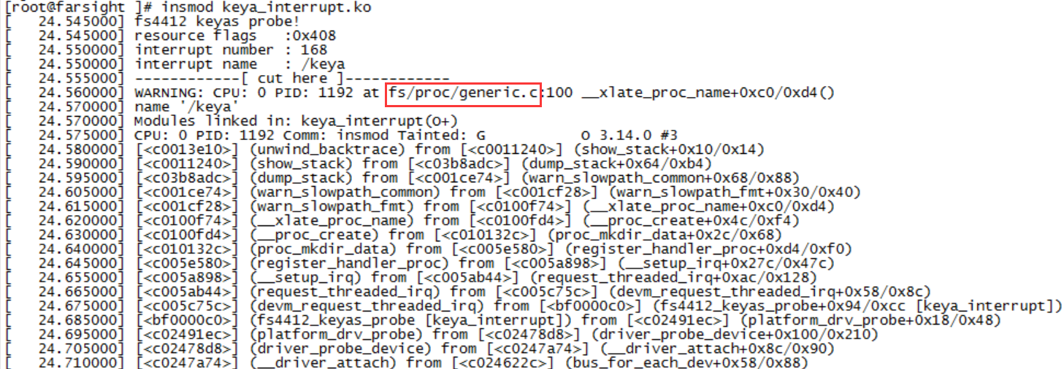

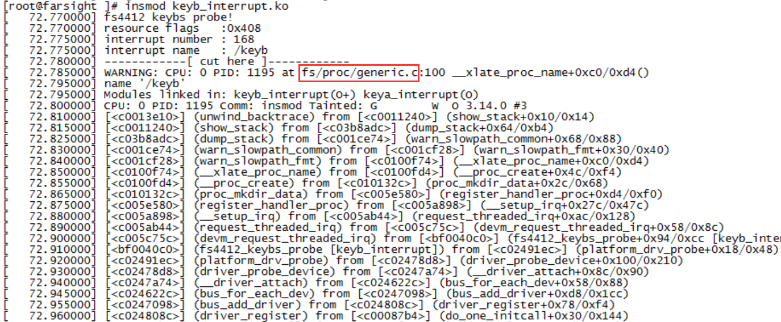

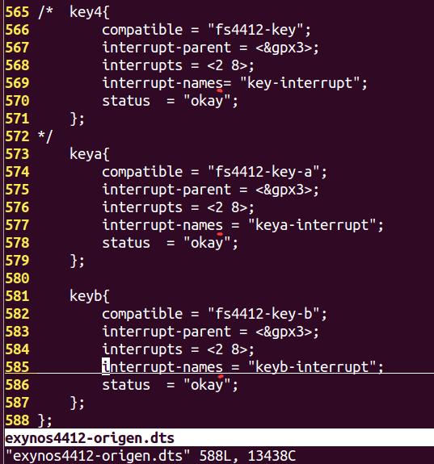

**这里之前interrupt-names 名字没有匹配（少了‘s’）,不是linux系统通用属性就需要驱动工程师自己去解析。**

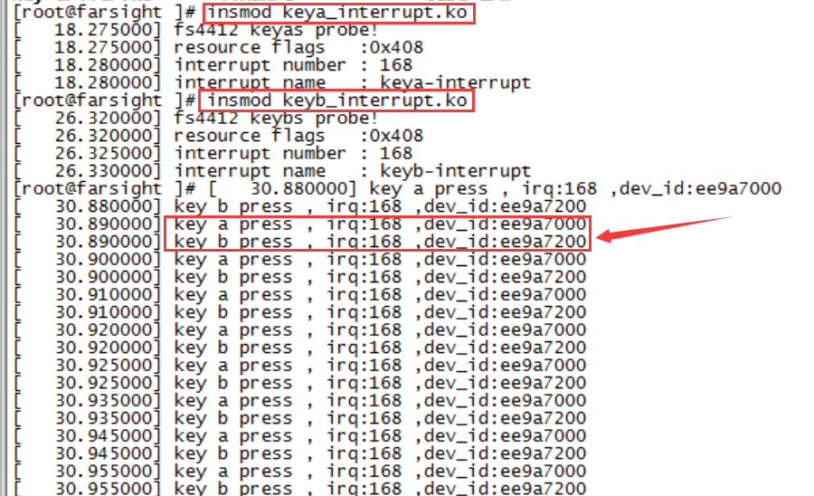

## 中断上下文与进程上下文

### Linux内核实现中断下半部的三种方式：软中断，tasklet,workqueue

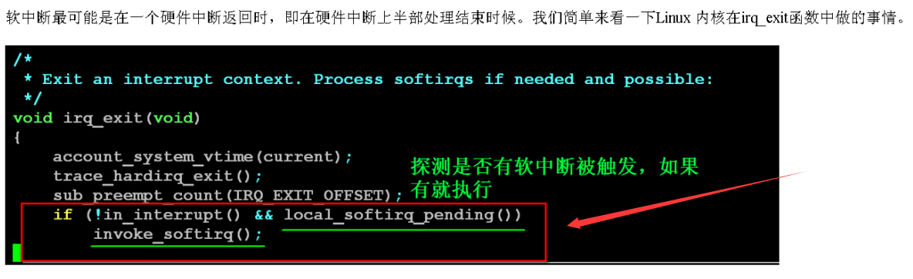

### tasklet实现基本步骤

1）初始化一个tasklet 结构体

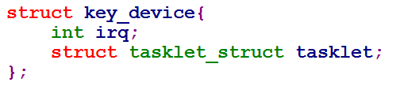

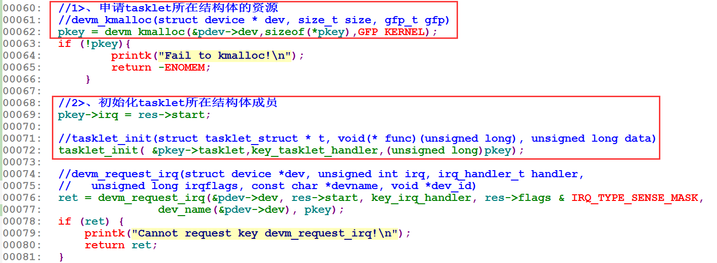

2）编写tasklet处理函数（中断下半部处理函数）

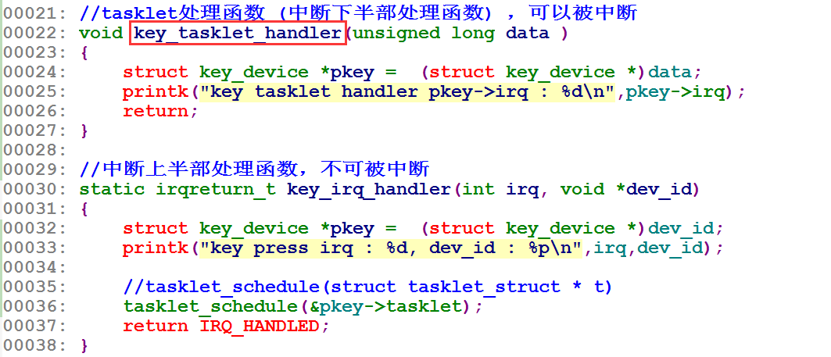

3）在中断上半部处理函数结束处调度tasklet——tasklet_schedule()

//tasklet_schedule(struct tasklet_struct * t)

tasklet_schedule(&pkey->tasklet);

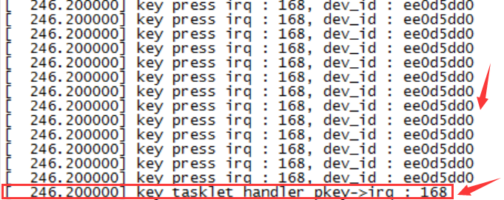

### workqueue(工作队列)实现基本步骤

**1）初始化一个work 结构体**

struct work_device{

int irq;

struct work_struct work ;

};

struct work_device *pkey;

INIT_WORK(&pkey->work, key_work_handler);

**2）编写work处理函数（中断下半部处理函数）**

static void key_work_handler(struct work_struct *work)

{

/*******************************************

* container_of - cast a member of a structure out to the containing structure

* @ptr: the pointer to the member.

* @type: the type of the container struct this is embedded in.

* @member: the name of the member within the struct.

*******************************************/

**struct work_device *pkey = container_of(work, struct work_device, work);**

printk("key work handler pkey->irq : %d\n",pkey->irq);

return;

}

**3）在中断上半部处理函数结束处调度work—— schedule_work ()**

schedule_work(&pkey->work);//调度工作队列

### 下半部机制的使用总结

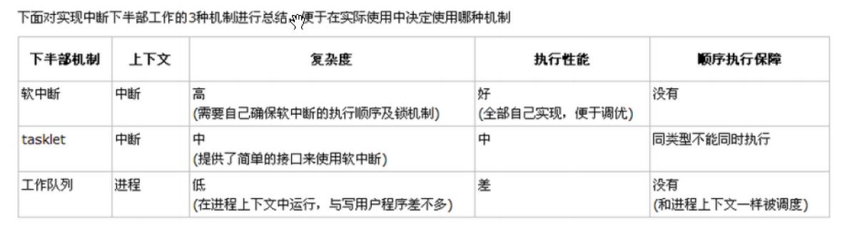

## ADC驱动移植

<1>阻塞

等待队列

<2>时钟信号的使用

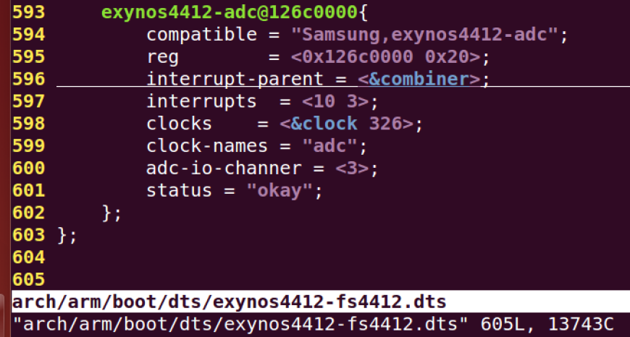

## I2C驱动移植

### linux驱动中I2C驱动架构

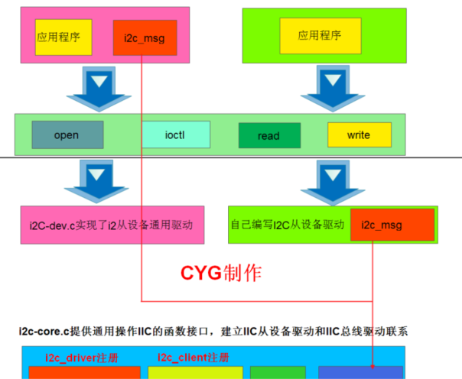

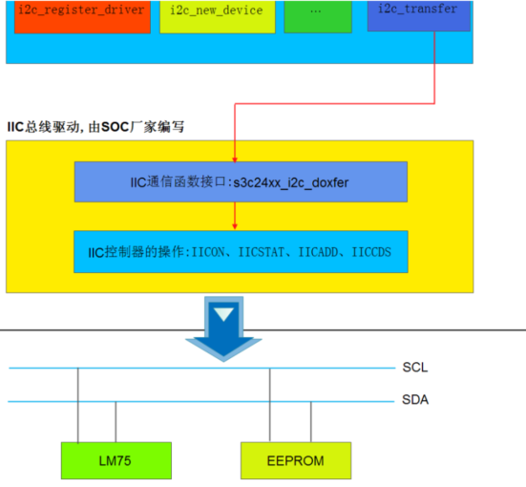

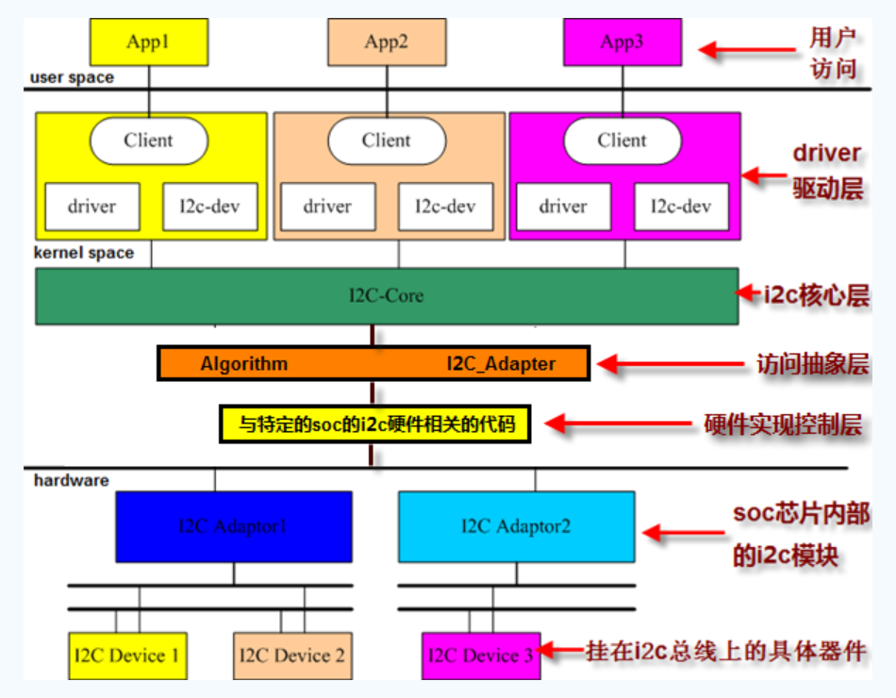

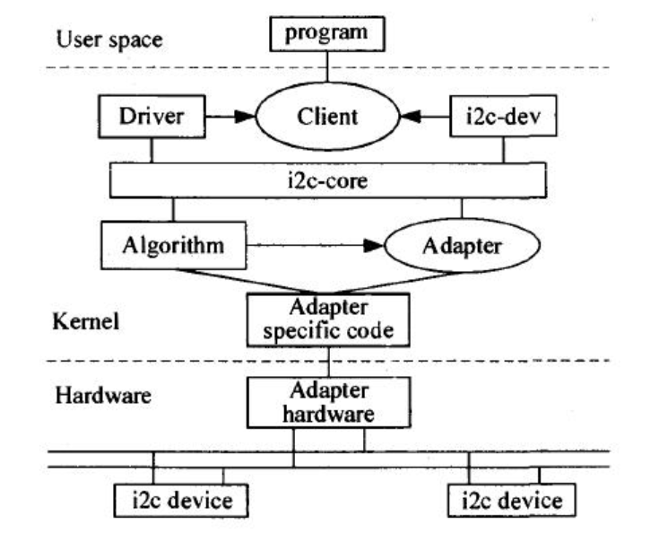

### I2C的读写时序

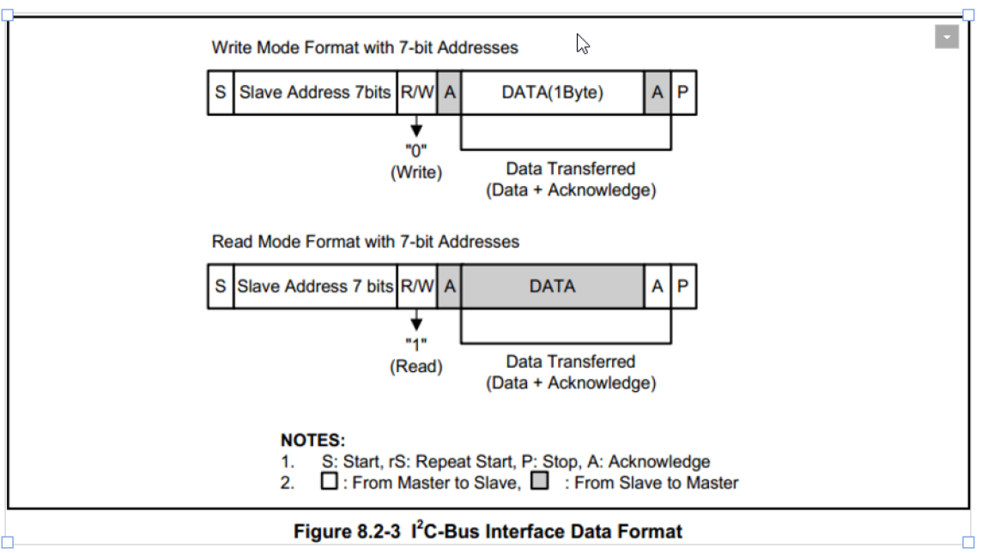

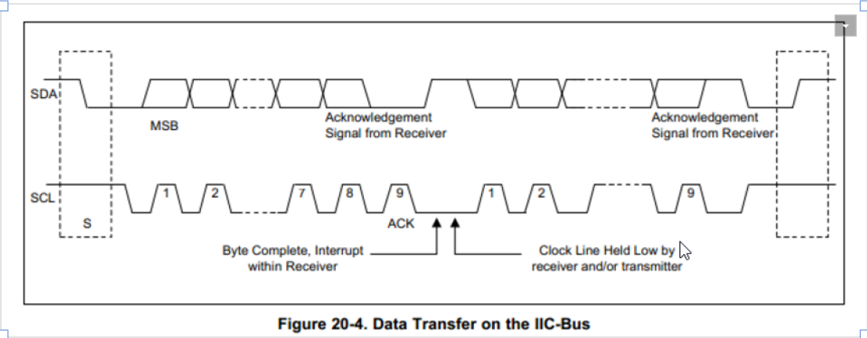

注意：主机接收器在接收到最后一个数据后，

### I2C驱动的分层思想

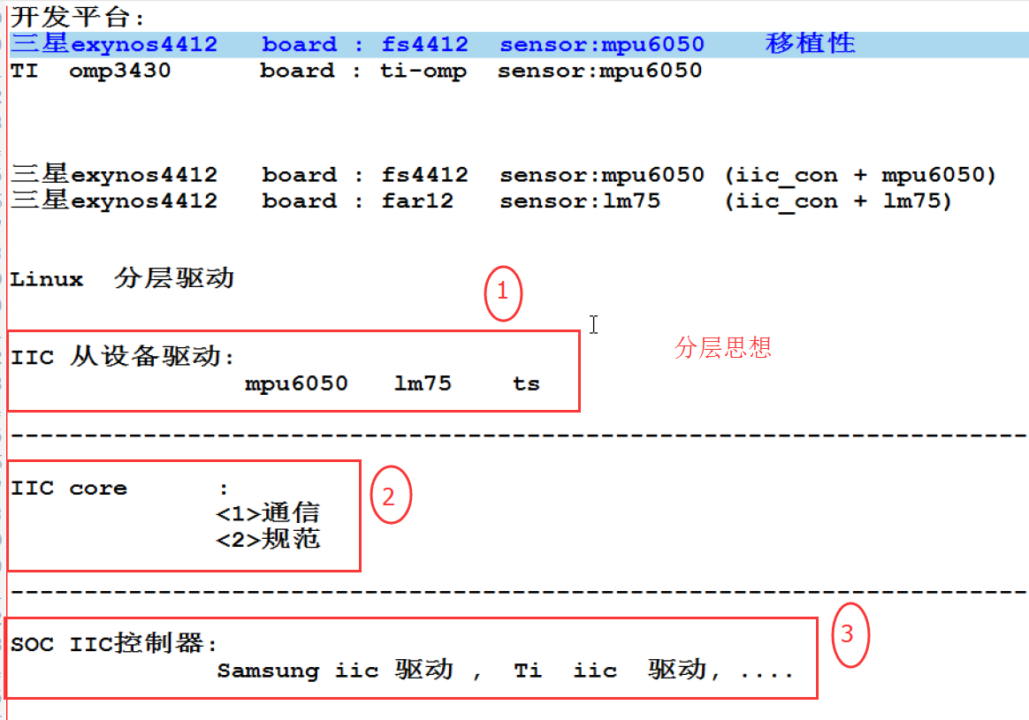

### I2C从设备（MPU6050）驱动的实现方法一

I2C控制器驱动，由Samsung提供的i2c-s3c2410.c；

i2c-dev.c实现了从设备通用驱动，则工程师只需要编写I2C从设备的的驱动即可（也即MPU6050的I2C驱动）。

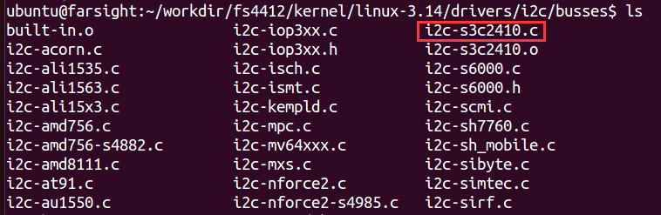

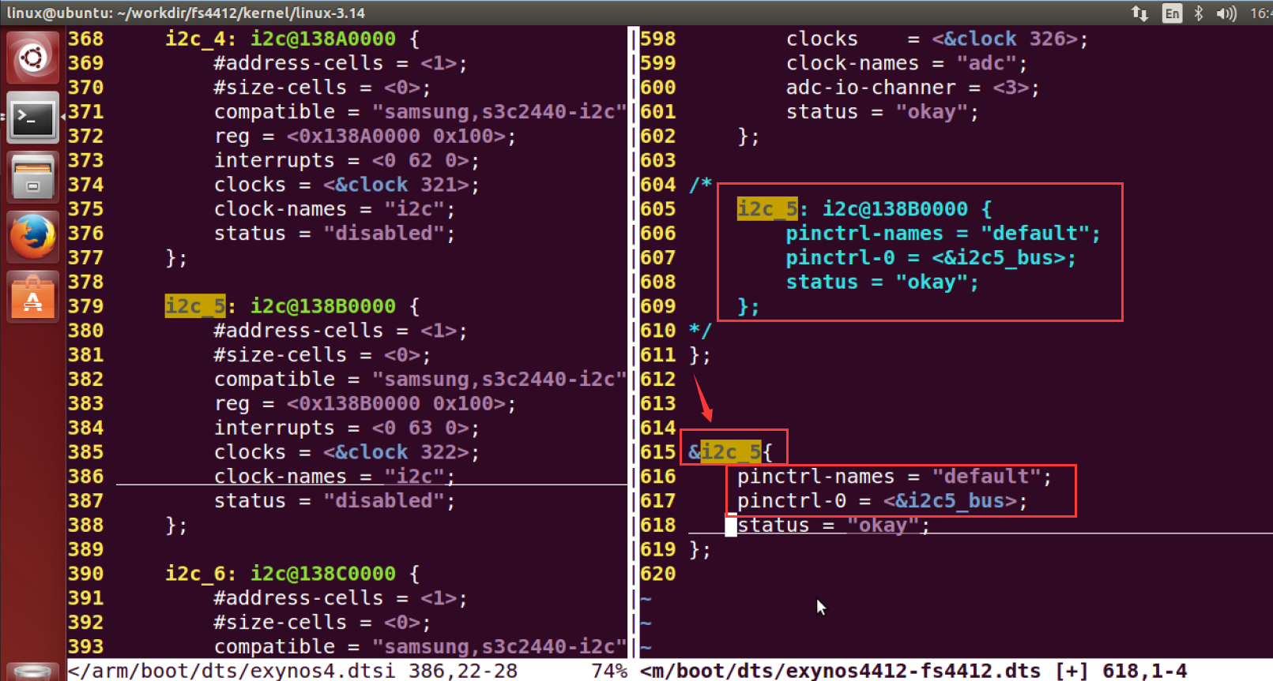

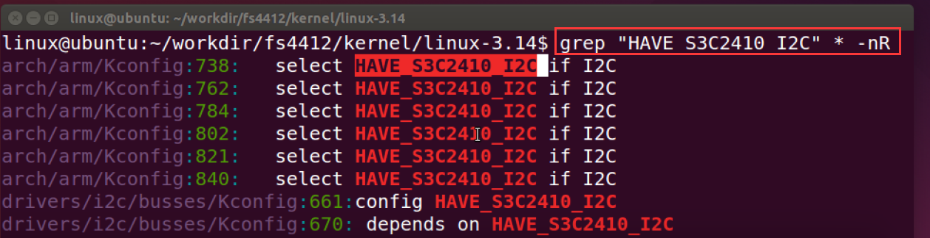

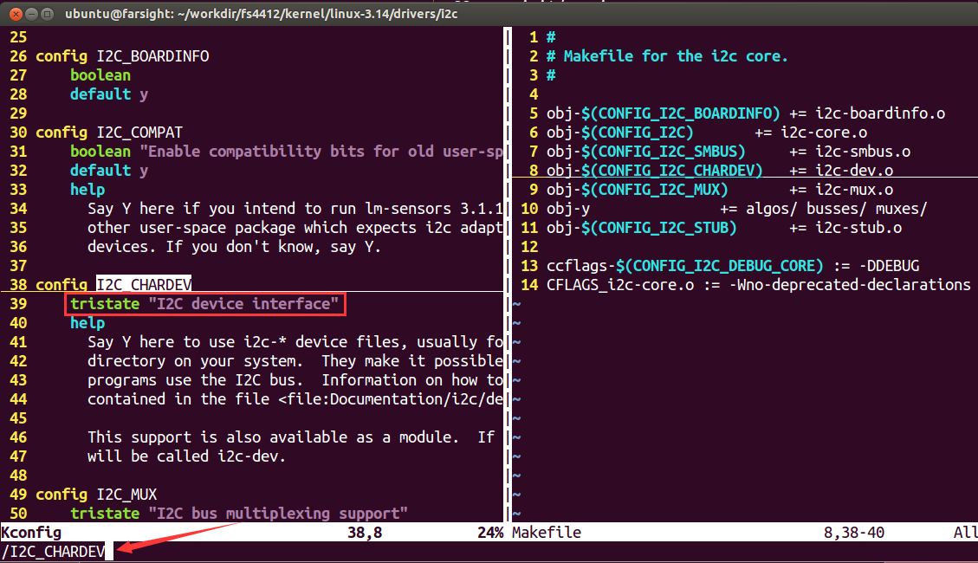

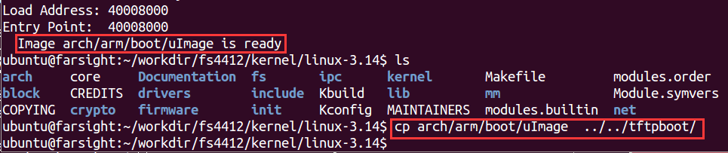



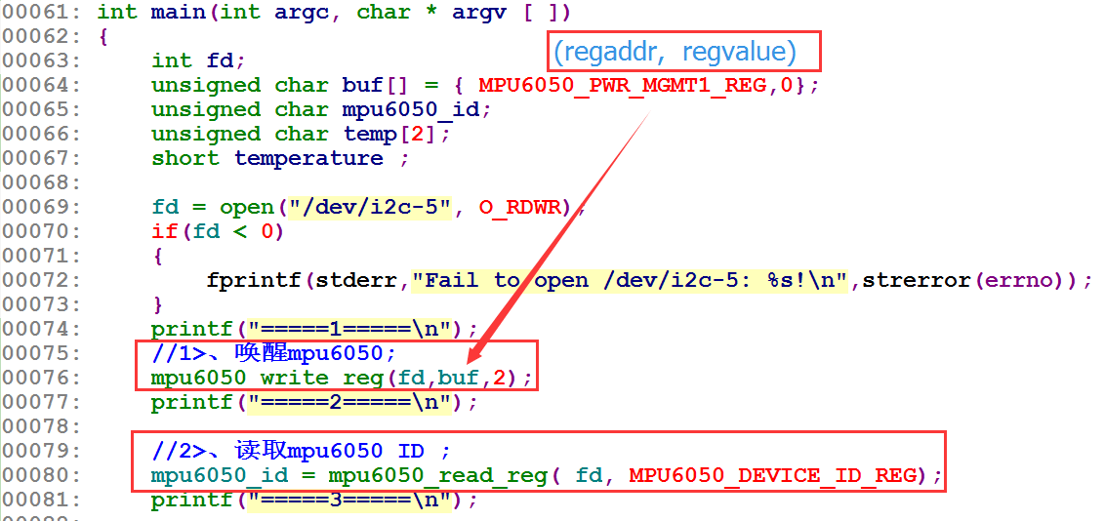

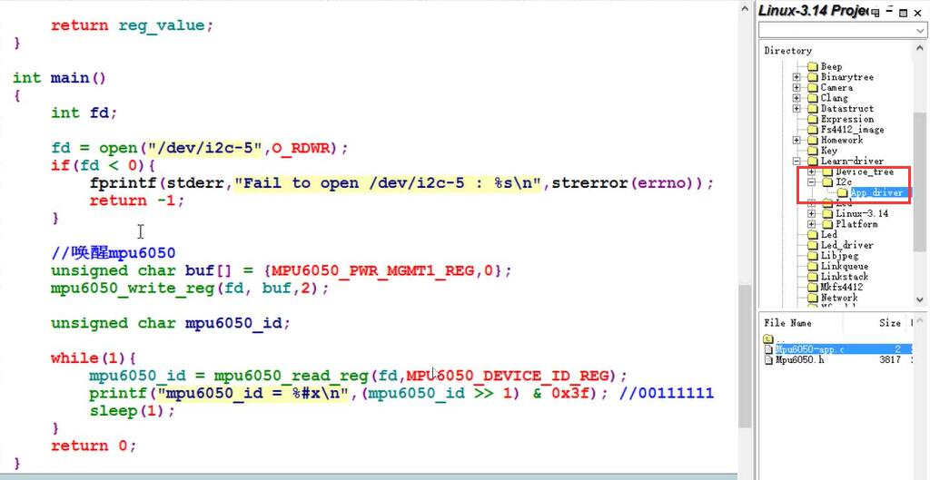

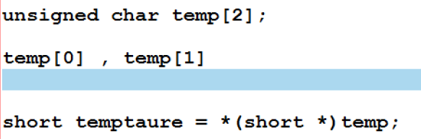

**cd sys/bus/i2c/drivers/**

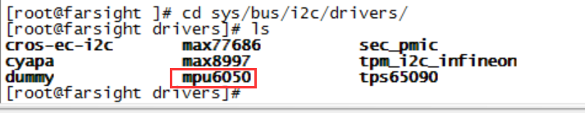

在设备树中添加I2C从设备信息后(参考i2c-s3c2410.txt 的写法)

[ubuntu@farsight:~/workdir/fs4412/kernel/linux-3.14/Documentation/devicetree/bindings/i2c$](mailto:ubuntu@farsight:~/workdir/fs4412/kernel/linux-3.14/Documentation/devicetree/bindings/i2c$)

vi i2c-s3c2410.txt

